**Виконав: Мельник Б. В.; КН-922в**

**Лабораторна робота №7**

**Тема:** Обробка подій та доступ до властивостей компонентів форм віконних застосунків. Частина 1.

**Мета роботи:** провести огляд основних подій компонентів форм віконних застосунків та навчитися створювати функції їхньої обробки, забезпечуючи доступ до властивостей компонентів.

**Індивідуальні завдання**

**Варіант №12**

**Завдання 1 (подія Click)**

Створити проект із формою, в центрі якої мають знаходитися три кнопки (компонент Button) з довільними написами. Для кожної кнопки зробити перехоплення події Click таким чином, щоб відповідна функція- перехоплювач виводила напис, для якої настає подія клацання, в місце форми згідно до варіанту.

|  |  |
| --- | --- |
| № Варіанту | Місце виводу повідомлення із написом на кнопці |
| 1 | 2 |
| 12. |  |

**Текст програми:**

***Form1.Designer.cs:***

namespace Task_01

{

partial class Form1

{

// Контейнер для компонентів форми

private System.ComponentModel.IContainer components = null;

// Label для відображення тексту

private Label displayLabel;

// Панель для відображення label

private Panel displayPanel;

// Таймер для контролю часу

private System.Windows.Forms.Timer displayTimer;

// Вивільнення ресурсів

protected override void Dispose(bool disposing)

{

if (disposing && (components != null))

{

components.Dispose(); // Звільнення ресурсів, якщо вони не нульові

}

base.Dispose(disposing);

}

#region Windows Form Designer generated code

// Ініціалізація компонентів форми

private void InitializeComponent()

{

this.components = new System.ComponentModel.Container();

this.displayPanel = new System.Windows.Forms.Panel();

this.displayLabel = new System.Windows.Forms.Label();

this.displayTimer = new System.Windows.Forms.Timer(this.components);

this.SuspendLayout();

//

// displayPanel

//

this.displayPanel.BorderStyle = System.Windows.Forms.BorderStyle.FixedSingle; // Рамка

this.displayPanel.Controls.Add(this.displayLabel); // Додавання label до панелі

this.displayPanel.Location = new System.Drawing.Point(250, 10); // Встановлення позиції панелі

this.displayPanel.Name = "displayPanel"; // Ім'я панелі

this.displayPanel.Size = new System.Drawing.Size(140, 50); // Розміри панелі

this.displayPanel.TabIndex = 0; // Індекс для табуляції

this.displayPanel.Visible = false; // Початково невидима

//

// displayLabel

//

this.displayLabel.AutoSize = true;

this.displayLabel.Location = new System.Drawing.Point(10, 15); // Позиція label в панелі

this.displayLabel.Name = "displayLabel"; // Ім'я label

this.displayLabel.Size = new System.Drawing.Size(0, 13); // Розміри label

this.displayLabel.TabIndex = 0; // Індекс для табуляції

//

// displayTimer

//

this.displayTimer.Interval = 3000;

this.displayTimer.Tick += new System.EventHandler(DisplayTimer_Tick); // Обробник події таймера

//

// MainForm

//

this.AutoScaleDimensions = new System.Drawing.SizeF(6F, 13F); // Масштаб

this.AutoScaleMode = System.Windows.Forms.AutoScaleMode.Font; // Режим масштабу

this.ClientSize = new System.Drawing.Size(400, 300);

this.Controls.Add(this.displayPanel); // Додавання панелі до форми

this.Name = "MainForm";

this.Text = "Task 1";

this.ResumeLayout(false); // Завершення компоновки

}

#endregion

}

}

***Form1.cs:***

using System;

using System.Windows.Forms;

namespace Task_01

{

public partial class Form1 : Form

{

public Form1()

{

InitializeComponent(); // Ініціалізація компонентів

InitializeButtons(); // Виклик методу для створення кнопок

displayTimer.Tick += (s, e) => DisplayTimer_Tick(); // Підключення обробника події таймера

}

private void InitializeButtons()

{

// Створення кнопок для інтерфейсу

Button button1 = new Button();

Button button2 = new Button();

Button button3 = new Button();

// Встановлення тексту на кнопках

button1.Text = "Кнопка 1";

button2.Text = "Кнопка 2";

button3.Text = "Кнопка 3";

// Встановлення розмірів кнопок

int buttonWidth = 100;

int buttonHeight = 30;

button1.Size = new System.Drawing.Size(buttonWidth, buttonHeight);

button2.Size = new System.Drawing.Size(buttonWidth, buttonHeight);

button3.Size = new System.Drawing.Size(buttonWidth, buttonHeight);

// Визначення позицій кнопок на формі

int formWidth = this.ClientSize.Width;

int formHeight = this.ClientSize.Height;

int spacing = 10;

// Обчислення позицій для кнопок

button1.Location = new System.Drawing.Point((formWidth - buttonWidth) / 2, (formHeight - (3 * buttonHeight + 2 * spacing)) / 2);

button2.Location = new System.Drawing.Point((formWidth - buttonWidth) / 2, button1.Location.Y + buttonHeight + spacing);

button3.Location = new System.Drawing.Point((formWidth - buttonWidth) / 2, button2.Location.Y + buttonHeight + spacing);

// Додавання обробників подій для кнопок

button1.Click += (s, e) => ShowMessage("Кнопка 1");

button2.Click += (s, e) => ShowMessage("Кнопка 2");

button3.Click += (s, e) => ShowMessage("Кнопка 3");

// Додавання кнопок на форму

this.Controls.Add(button1);

this.Controls.Add(button2);

this.Controls.Add(button3);

}

private void ShowMessage(string buttonText)

{

// Відображення тексту на мітці та показ панелі

displayLabel.Text = $"Ви натиснули: {buttonText}";

displayPanel.Visible = true; // Показати панель

displayTimer.Start(); // Запустити таймер для автомат закриття

}

private void DisplayTimer_Tick()

{

// Скидання тексту мітки і приховування панелі

displayLabel.Text = string.Empty; // Очистка тексту

displayPanel.Visible = false; // Сховати панель

displayTimer.Stop(); // Зупинка таймера

}

}

}

**Результат роботи програми:**

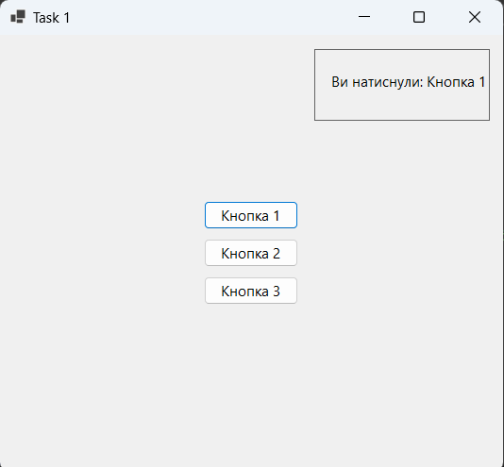

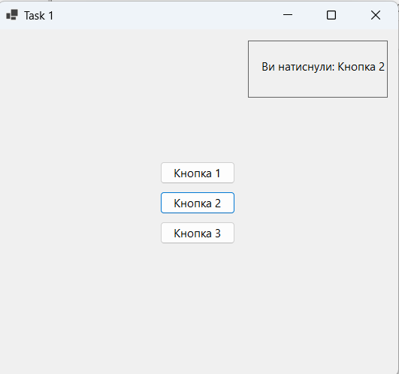

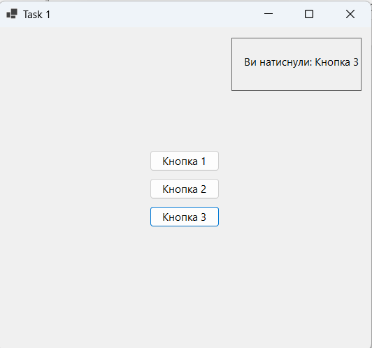

**Алгоритм побудови коду**

1. **Створення форми:** Створено форму (Form1) з трьома кнопками (Button).
2. **Розміщення кнопок:** Кнопки розміщені в центрі форми з допомогою обчислення їх позицій відносно розмірів форми.
3. **Додавання обробників подій:** До кожної кнопки додано обробник події Click.
4. **Створення функцій-обробників:** Створено функцію ShowMessage, яка приймає текст повідомлення як аргумент.
5. **Виведення повідомлення:** В середині функції ShowMessage текст повідомлення виводиться в Label (displayLabel), який знаходиться на Panel (displayPanel).
6. **Відображення панелі:** Панель з повідомленням (displayPanel) встановлюється як видима.
7. **Запуск таймера:** Запускається таймер (displayTimer), який через певний проміжок часу (3 секунди) приховує панель з повідомленням.
8. **Обробник події таймера:** Створено обробник події DisplayTimer_Tick для таймера, який очищає текст повідомлення, приховує панель і зупиняє таймер.

**Функціональність**

Програма створює форму з трьома кнопками. При натисканні на будь-яку з кнопок, в центрі форми з'являється панель з повідомленням, яке вказує, на яку кнопку було натиснуто. Через 3 секунди панель зникає.

**Висновки**

В ході виконання завдання було успішно реалізовано обробку події Click для кнопок. Було використано таймер для автоматичного приховування повідомлення. Код програми структурований та містить коментарі для кращого розуміння.

**Завдання 2\***

Виконати минуле завдання з одним обробником подій для ycix кнопок, використовуючи параметр object sender, який приймае обробник.

**Текст програми:**

***Form1.Desginer.cs:***

namespace Task_02

{

partial class Form1

{

// Компоненти для форми

private System.ComponentModel.IContainer components = null;

private Label displayLabel; // Мітка для відображення тексту

private Panel displayPanel; // Панель, на якій розташована мітка

private System.Windows.Forms.Timer displayTimer; // Таймер для контролю часу відображення

protected override void Dispose(bool disposing)

{

// Звільнення ресурсів, якщо це необхідно

if (disposing && (components != null))

{

components.Dispose();

}

base.Dispose(disposing);

}

#region Windows Form Designer generated code

private void InitializeComponent()

{

this.components = new System.ComponentModel.Container();

this.displayPanel = new System.Windows.Forms.Panel();

this.displayLabel = new System.Windows.Forms.Label();

this.displayTimer = new System.Windows.Forms.Timer(this.components);

this.SuspendLayout();

// Налаштування панелі для відображення

this.displayPanel.BorderStyle = System.Windows.Forms.BorderStyle.FixedSingle;

this.displayPanel.Controls.Add(this.displayLabel);

this.displayPanel.Location = new System.Drawing.Point(250, 10);

this.displayPanel.Name = "displayPanel";

this.displayPanel.Size = new System.Drawing.Size(140, 50);

this.displayPanel.TabIndex = 0;

this.displayPanel.Visible = false; // Панель початково невидима

// Налаштування мітки для тексту

this.displayLabel.AutoSize = true;

this.displayLabel.Location = new System.Drawing.Point(10, 15);

this.displayLabel.Name = "displayLabel";

this.displayLabel.Size = new System.Drawing.Size(0, 13);

this.displayLabel.TabIndex = 0;

// Налаштування таймера

this.displayTimer.Interval = 3000; // Інтервал 3 секунди

this.displayTimer.Tick += new System.EventHandler(this.DisplayTimer_Tick); // Додавання обробника події

// Налаштування основної форми

this.AutoScaleDimensions = new System.Drawing.SizeF(6F, 13F);

this.AutoScaleMode = System.Windows.Forms.AutoScaleMode.Font;

this.ClientSize = new System.Drawing.Size(400, 300);

this.Controls.Add(this.displayPanel); // Додавання панелі на форму

this.Name = "MainForm";

this.Text = "Task 1"; // Заголовок форми

this.ResumeLayout(false);

}

#endregion

}

}

***Form1.cs:***

using System;

using System.Windows.Forms;

namespace Task_02

{

public partial class Form1 : Form

{

public Form1()

{

InitializeComponent(); // Ініціалізація компонентів форми

InitializeButtons(); // Виклик методу для налаштування кнопок

}

private void InitializeButtons()

{

// Створення кнопок

Button button1 = new Button();

Button button2 = new Button();

Button button3 = new Button();

// Встановлення тексту на кнопках

button1.Text = "Кнопка 1";

button2.Text = "Кнопка 2";

button3.Text = "Кнопка 3";

// Встановлення розмірів кнопок

int buttonWidth = 100;

int buttonHeight = 30;

button1.Size = new System.Drawing.Size(buttonWidth, buttonHeight);

button2.Size = new System.Drawing.Size(buttonWidth, buttonHeight);

button3.Size = new System.Drawing.Size(buttonWidth, buttonHeight);

// Встановлення розташування кнопок

int formWidth = this.ClientSize.Width; // Ширина

int formHeight = this.ClientSize.Height; // Висота

int spacing = 10; // Відстань між кнопками

// Розташування кнопок по центру форми

button1.Location = new System.Drawing.Point((formWidth - buttonWidth) / 2, (formHeight - (3 * buttonHeight + 2 * spacing)) / 2);

button2.Location = new System.Drawing.Point((formWidth - buttonWidth) / 2, button1.Location.Y + buttonHeight + spacing);

button3.Location = new System.Drawing.Point((formWidth - buttonWidth) / 2, button2.Location.Y + buttonHeight + spacing);

// Додавання обробників подій для кнопок

button1.Click += new EventHandler(Button_Click);

button2.Click += new EventHandler(Button_Click);

button3.Click += new EventHandler(Button_Click);

// Додавання кнопок на форму

this.Controls.Add(button1);

this.Controls.Add(button2);

this.Controls.Add(button3);

}

private void Button_Click(object sender, EventArgs e)

{

// Обробка натискання кнопки

Button clickedButton = sender as Button; // Отримання кнопки, яка була натиснута

if (clickedButton != null)

{

displayLabel.Text = $"Ви натиснули: {clickedButton.Text}"; // Відображення тексту

displayPanel.Visible = true; // Показати панель

displayTimer.Start(); // Запустити таймер

}

}

private void DisplayTimer_Tick(object sender, EventArgs e)

{

// Дія при спрацьовуванні таймера

displayLabel.Text = string.Empty; // Очистити текст

displayPanel.Visible = false; // Сховати панель

displayTimer.Stop(); // Зупинити таймер

}

}

}

**Результат роботи програми:**

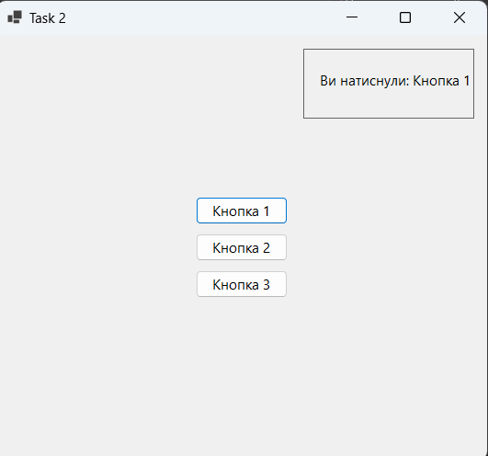

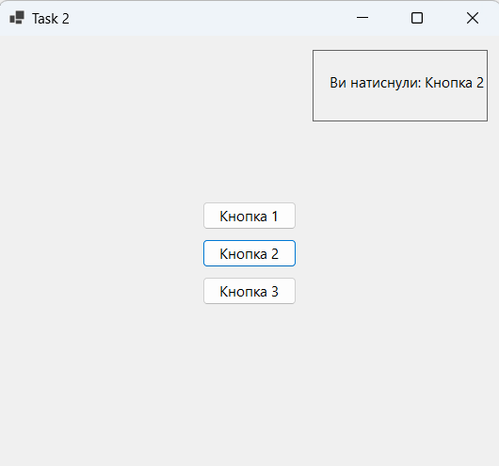

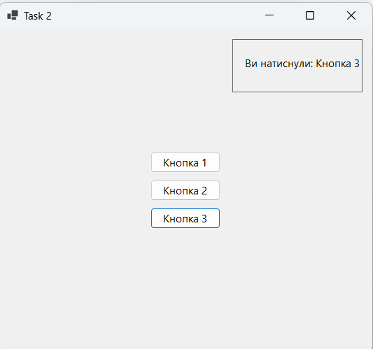

**Алгоритм побудови коду**

1. **Ініціалізація:** Створити панель displayPanel і мітку displayLabel для відображення тексту. Додати таймер displayTimer для контролю часу.
2. **Кнопки:** Створити три кнопки, встановити їх текст, розміри і положення. Додати один обробник подій для всіх кнопок.
3. **Обробка:** У методі Button_Click визначити, яка кнопка натиснута, і відобразити відповідний текст на мітці. Показати панель.
4. **Таймер:** Реалізувати метод DisplayTimer_Tick, який очищує текст і ховає панель через 3 секунди.

**Функціональність**

При натисканні на кнопку відображається текст про натиснуту кнопку. Таймер автоматично очищує текст на мітці через 3 секунди, що робить інтерфейс динамічним.

**Висновок**

Використання одного обробника подій спрощує код і підвищує його ефективність. Динамічний інтерфейс покращує взаємодію з користувачем.

**Завдання 3 (подія DblClick)**

Створити проект із формою, в центрі якої мають знаходитися три рядки довільного тексту (компонент Label). Для кожного рядка зробити перехоплення події DblClick таким чином, щоб відповідна функція- перехоплювач трансформувала рядок, для якого настас подія подвійного клацання, згідно до варіанту.

|  |  |
| --- | --- |
| № варіанту | Вид трансформації рядка |
| 1 | 2 |
| 12. | Перемикання між двома довільними написами рядка |

**Текст програми:**

***Form1.Designer.cs:***

namespace Task_003

{

partial class Form1

{

// Контейнер для компонентів форми

private System.ComponentModel.IContainer components = null;

// Метод для вивільнення ресурсів

protected override void Dispose(bool disposing)

{

if (disposing && (components != null))

{

components.Dispose(); // Звільняємо ресурси, якщо вони існують

}

base.Dispose(disposing);

}

#region Windows Form Designer generated code

// Метод ініціалізації компонентів форми

private void InitializeComponent()

{

// Створення трьох міток (Label)

this.label1 = new System.Windows.Forms.Label();

this.label2 = new System.Windows.Forms.Label();

this.label3 = new System.Windows.Forms.Label();

this.SuspendLayout(); // Підготовка до додавання компонентів

//

// label1

//

this.label1.AutoSize = true; // Автоматичне розміщення мітки

this.label1.Location = new System.Drawing.Point(100, 50); // Позиція мітки на формі

this.label1.Name = "label1"; // Ім'я

this.label1.Size = new System.Drawing.Size(46, 17); // Розміри

this.label1.TabIndex = 0; // Порядок табуляції

this.label1.Text = "Label 1"; // Текст

//

// label2

//

this.label2.AutoSize = true; // Автоматичне розміщення мітки

this.label2.Location = new System.Drawing.Point(100, 100); // Позиція мітки на формі

this.label2.Name = "label2"; // Ім'я

this.label2.Size = new System.Drawing.Size(46, 17); // Розміри

this.label2.TabIndex = 1; // Порядок табуляції

this.label2.Text = "Label 2"; // Текст

//

// label3

//

this.label3.AutoSize = true; // Автоматичне розміщення мітки

this.label3.Location = new System.Drawing.Point(100, 150); // Позиція мітки на формі

this.label3.Name = "label3"; // Ім'я

this.label3.Size = new System.Drawing.Size(46, 17); // Розміри

this.label3.TabIndex = 2; // Порядок табуляції

this.label3.Text = "Label 3"; // Текст

//

// Form1

//

this.AutoScaleDimensions = new System.Drawing.SizeF(8F, 16F); // Масштабування форми

this.AutoScaleMode = System.Windows.Forms.AutoScaleMode.Font; // Режим масштабування

this.ClientSize = new System.Drawing.Size(282, 253); // Розміри вікна

// Додавання міток до форми

this.Controls.Add(this.label3);

this.Controls.Add(this.label2);

this.Controls.Add(this.label1);

this.Name = "Form1"; // Ім'я

this.Text = "Task 3"; // Заголовок

this.ResumeLayout(false); // Завершення роботи з розкладкою

this.PerformLayout(); // Виконання всіх необхідних дій з компонентами

}

#endregion

// Оголошення міток для використання в формі

private System.Windows.Forms.Label label1;

private System.Windows.Forms.Label label2;

private System.Windows.Forms.Label label3;

}

}

***Form1.cs:***

using System;

using System.Windows.Forms;

namespace Task_003

{

public partial class Form1 : Form

{

public Form1()

{

InitializeComponent(); // Ініціалізація форм

InitializeLabelEvents(); // Налаштування подій міток

}

// Налаштування подій для міток

private void InitializeLabelEvents()

{

label1.DoubleClick += (s, e) => ToggleLabelText(label1, "Label 1", "New Text 1"); // Подвійний клік на label1

label2.DoubleClick += (s, e) => ToggleLabelText(label2, "Label 2", "New Text 2"); // Подвійний клік на label2

label3.DoubleClick += (s, e) => ToggleLabelText(label3, "Label 3", "New Text 3"); // Подвійний клік на label3

}

// Зміна тексту мітки

private void ToggleLabelText(System.Windows.Forms.Label label, string text1, string text2)

{

// Переключення між текстами

if (label.Text == text1)

{

label.Text = text2; // Зміна на новий текст

}

else

{

label.Text = text1; // Повернення до старого тексту

}

}

}

}

**Результат роботи програми:**

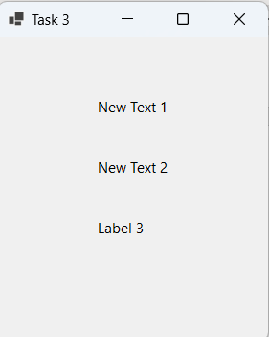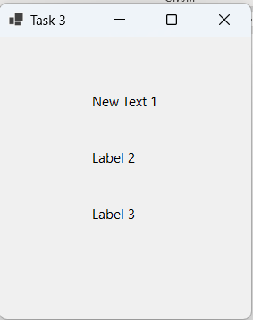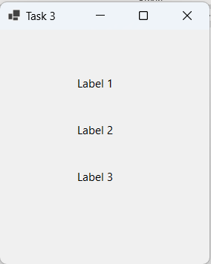

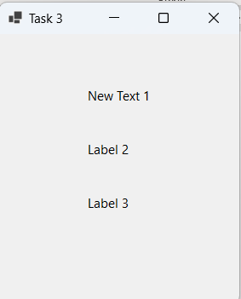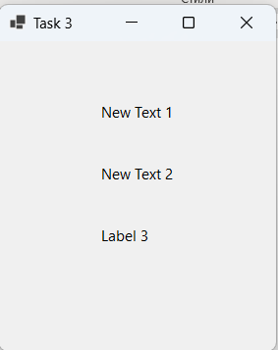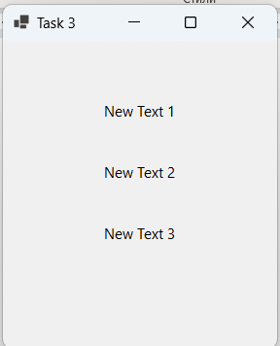

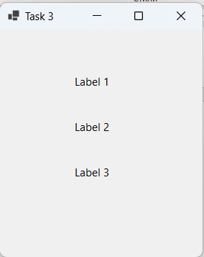

**Алгоритм побудови коду**

1. **Ініціалізація компонента:** Створити форму з трьома мітками (Label).
2. **Обробка подій:** Додати обробники подій DoubleClick для кожної мітки, які викликають функцію ToggleLabelText.
3. **Зміна тексту:** У методі ToggleLabelText перевірити поточний текст мітки і перемикати його між двома значеннями.

**Функціональність**

При подвійний клацанні на будь-яку з трьох міток текст змінюється на новий. Наприклад, при клацанні на Label 1, текст змінюється на New Text 1, а повторний клацання повертає його назад.

**Висновок**

Завдання успішно виконано, і реалізація події DblClick продемонструвала можливості динамічної взаємодії з користувачем. Використання лямбда-виразів для обробників подій спростило код і зробило його більш читабельним.

**Завдання 4\***

Виконати минуле завдання з одним обробником подій для ycix рядків, використовуючи параметр object sender, який приймае обробник.

**Текст програми:**

***Form1.Designer.cs:***

namespace Task_04

{

partial class Form1

{

private System.ComponentModel.IContainer components = null;

// Очищення ресурсів

protected override void Dispose(bool disposing)

{

if (disposing && (components != null))

{

components.Dispose(); // Звільнення компонентів

}

base.Dispose(disposing);

}

// Ініціалізація компонентів

private void InitializeComponent()

{

// Створення міток

this.label1 = new System.Windows.Forms.Label();

this.label2 = new System.Windows.Forms.Label();

this.label3 = new System.Windows.Forms.Label();

this.SuspendLayout(); // Початок налаштувань

// Налаштування label1

this.label1.AutoSize = true; // Автоматичний розмір

this.label1.Location = new System.Drawing.Point(100, 50); // Позиція

this.label1.Name = "label1"; // Ім'я

this.label1.Size = new System.Drawing.Size(46, 17); // Розмір

this.label1.TabIndex = 0; // Індекс

this.label1.Text = "Label 1"; // Текст

this.label1.DoubleClick += new System.EventHandler(this.Label_DoubleClick); // Подія

// Налаштування label2

this.label2.AutoSize = true;

this.label2.Location = new System.Drawing.Point(100, 100); // Позиція

this.label2.Name = "label2";

this.label2.Size = new System.Drawing.Size(46, 17); // Розмір

this.label2.TabIndex = 1;

this.label2.Text = "Label 2";

this.label2.DoubleClick += new System.EventHandler(this.Label_DoubleClick);

// Налаштування label3

this.label3.AutoSize = true;

this.label3.Location = new System.Drawing.Point(100, 150); // Позиція

this.label3.Name = "label3";

this.label3.Size = new System.Drawing.Size(46, 17); // Розмір

this.label3.TabIndex = 2;

this.label3.Text = "Label 3";

this.label3.DoubleClick += new System.EventHandler(this.Label_DoubleClick);

// Налаштування форми

this.AutoScaleDimensions = new System.Drawing.SizeF(8F, 16F); // Масштаб

this.AutoScaleMode = System.Windows.Forms.AutoScaleMode.Font; // Режим

this.ClientSize = new System.Drawing.Size(282, 253); // Розміри

this.Controls.Add(this.label3); // Додавання міток

this.Controls.Add(this.label2);

this.Controls.Add(this.label1);

this.Name = "Form1"; // Ім'я форми

this.Text = "Task 4"; // Заголовок

this.ResumeLayout(false); // Завершення налаштувань

this.PerformLayout(); // Перерахунок

}

// Оголошення міток

private System.Windows.Forms.Label label1;

private System.Windows.Forms.Label label2;

private System.Windows.Forms.Label label3;

}

}

***Form1.cs:***

using System;

using System.Windows.Forms;

namespace Task_04

{

public partial class Form1 : Form

{

public Form1()

{

InitializeComponent(); // Ініціалізація форми

}

private void Label_DoubleClick(object sender, EventArgs e)

{

// Отримуємо мітку, на якій було клікнуто

Label clickedLabel = sender as Label;

// Якщо мітка знайдена

if (clickedLabel != null)

{

// Перемикаємо текст мітки

ToggleLabelText(clickedLabel, "Label " + (clickedLabel.TabIndex + 1), "New Text " + (clickedLabel.TabIndex + 1));

}

}

private void ToggleLabelText(Label label, string text1, string text2)

{

// Перемикаємо між двома текстами

if (label.Text == text1)

{

label.Text = text2; // Змінюємо на новий текст

}

else

{

label.Text = text1; // Повертаємо старий текст

}

}

}

}

**Результат роботи програми:**

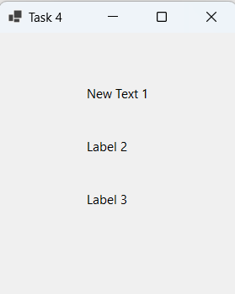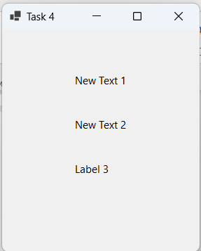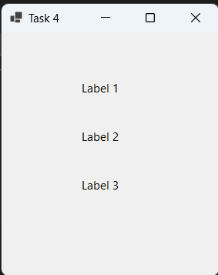

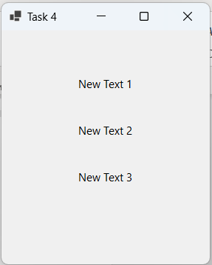

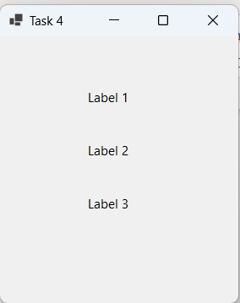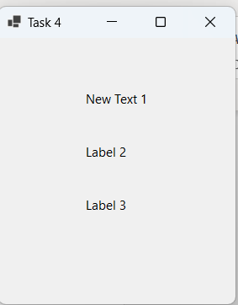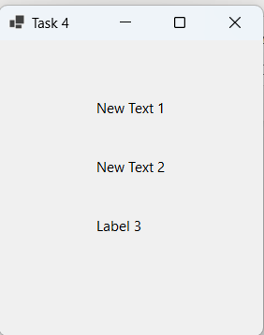

**Алгоритм побудови коду**

1. **Ініціалізація компонента:** Створити форму та три мітки (Label), налаштувати їхні властивості (позицію, текст, розмір).
2. **Додавання обробника подій:** Для кожної мітки додати подію DoubleClick, яка викликає метод Label_DoubleClick.
3. **Отримання активної мітки:** У методі Label_DoubleClick використовувати параметр sender для отримання мітки, на якій було виконано подвійний клік.
4. **Зміна тексту:** Викликати метод ToggleLabelText, передаючи текст мітки та новий текст для перемикання.

**Функціональність**

При подвійний клацанні на будь-якій з трьох міток текст змінюється на новий. Наприклад, при клацанні на Label 1, текст змінюється на New Text 1, а повторний клацання повертає його назад на Label 1. Це реалізовано за рахунок обробки події в одному методі для всіх міток, що спрощує код.

**Висновок**

Завдання було успішно виконано, і реалізація обробника подій показала можливість обробки кількох компонентів за допомогою одного методу. Використання параметра sender дозволяє легко ідентифікувати, яка саме мітка активна, що робить код більш гнучким і зручним для подальшої модифікації.

**Завдання 5 (події MouseEnter та MouseLeave)**

Створити проект із формою, в центрі якої мають знаходитися три кнопки (компонент Button) з довільними написами. Для кожної кнопки зробити перехоплення події MouseEnter та MouseLeave таким чином, щоб відповідні функцїі-перехоплювачі трансформують відповідну кнопку згідно до варіанту, а потім повертають ii до початкового стану.

Варіант № 12:

|  |  |
| --- | --- |
| № варіанту | Вид трансформації кнопки |
| 12. | Перемикання між двома довільними написами кнопки |

**Текст програми:**

***Form1.Desginer.cs:***

namespace Task_05

{

partial class Form1

{

// Контейнер для компонентів

private System.ComponentModel.IContainer components = null;

// Вивільнення ресурсів

protected override void Dispose(bool disposing)

{

if (disposing && (components != null))

{

components.Dispose();

}

base.Dispose(disposing);

}

#region Windows Form Designer generated code

// Ініціалізація компонентів

private void InitializeComponent()

{

// Створення кнопок

this.button1 = new System.Windows.Forms.Button();

this.button2 = new System.Windows.Forms.Button();

this.button3 = new System.Windows.Forms.Button();

this.SuspendLayout(); // Початок налаштувань

// Налаштування button1

this.button1.Location = new System.Drawing.Point(150, 100); // Позиція

this.button1.Name = "button1"; // Назва

this.button1.Size = new System.Drawing.Size(100, 50); // Розмір

this.button1.TabIndex = 0; // Індекс

this.button1.Text = "Button 1"; // Текст

this.button1.UseVisualStyleBackColor = true; // Стиль

// Налаштування button2

this.button2.Location = new System.Drawing.Point(300, 100);

this.button2.Name = "button2";

this.button2.Size = new System.Drawing.Size(100, 50);

this.button2.TabIndex = 1;

this.button2.Text = "Button 2";

this.button2.UseVisualStyleBackColor = true;

// Налаштування button3

this.button3.Location = new System.Drawing.Point(450, 100);

this.button3.Name = "button3";

this.button3.Size = new System.Drawing.Size(100, 50);

this.button3.TabIndex = 2;

this.button3.Text = "Button 3";

this.button3.UseVisualStyleBackColor = true;

// Налаштування форми

this.AutoScaleDimensions = new System.Drawing.SizeF(8F, 16F); // Масштаб

this.AutoScaleMode = System.Windows.Forms.AutoScaleMode.Font; // Режим

this.ClientSize = new System.Drawing.Size(700, 300); // Розмір

this.Controls.Add(this.button3); // Додавання кнопок

this.Controls.Add(this.button2);

this.Controls.Add(this.button1);

this.Name = "Form1"; // Назва форми

this.Text = "Task 5"; // Заголовок

this.ResumeLayout(false); // Завершення налаштувань

}

#endregion

// Оголошення кнопок

private System.Windows.Forms.Button button1;

private System.Windows.Forms.Button button2;

private System.Windows.Forms.Button button3;

}

}

***Form1.cs:***

using System;

using System.Windows.Forms;

namespace Task_05

{

public partial class Form1 : Form

{

// Конструктор форми

public Form1()

{

InitializeComponent(); // Ініціалізація компонентів

CenterButtons(); // Центрування кнопок на формі

InitializeButtonEvents(); // Налаштування обробників подій для кнопок

}

// Центрування кнопок у вікні

private void CenterButtons()

{

int formWidth = this.ClientSize.Width; // Ширина форми

int formHeight = this.ClientSize.Height; // Висота форми

// Визначення позицій кнопок

button1.Location = new System.Drawing.Point((formWidth / 2) - 150, (formHeight / 2) - 25);

button2.Location = new System.Drawing.Point((formWidth / 2) - 50, (formHeight / 2) - 25);

button3.Location = new System.Drawing.Point((formWidth / 2) + 50, (formHeight / 2) - 25);

}

// Налаштування обробників подій для кнопок

private void InitializeButtonEvents()

{

// Додавання обробників для подій MouseEnter та MouseLeave

button1.MouseEnter += (s, e) => ToggleButtonText(button1);

button1.MouseLeave += (s, e) => ToggleButtonText(button1);

button2.MouseEnter += (s, e) => ToggleButtonText(button2);

button2.MouseLeave += (s, e) => ToggleButtonText(button2);

button3.MouseEnter += (s, e) => ToggleButtonText(button3);

button3.MouseLeave += (s, e) => ToggleButtonText(button3);

}

// Перемикання тексту кнопки при наведенні

private void ToggleButtonText(Button button)

{

button.Text = button.Text.Contains("Hovered") ?

button.Text.Replace("Hovered", "Button") :

button.Text.Replace("Button", "Hovered");

}

}

}

**Результат роботи програми:**

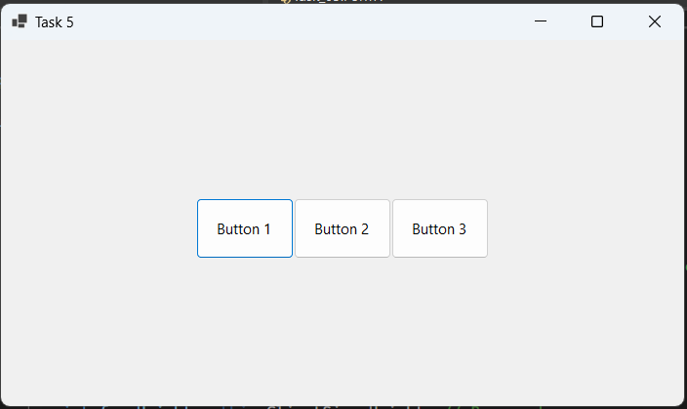

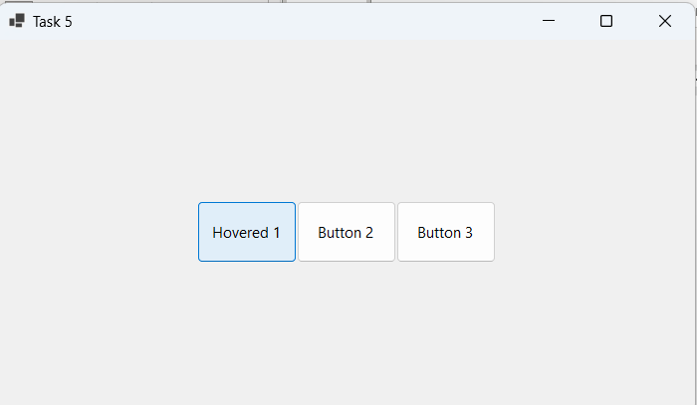

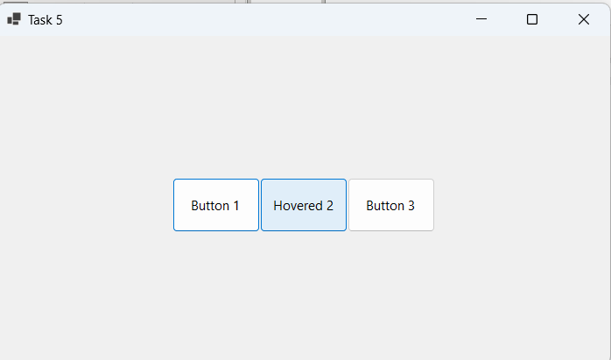

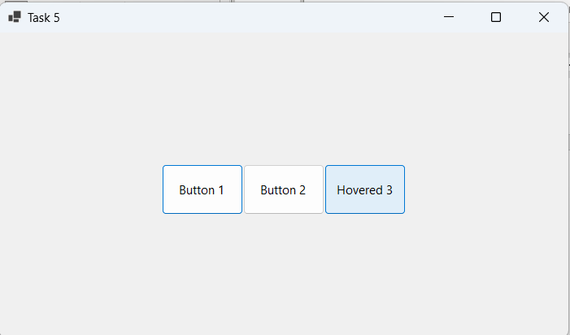

**Алгоритм побудови коду**

1. **Ініціалізація компонента:** Створити форму та три кнопки (Button), налаштувати їхні властивості (позицію, текст, розмір).
2. **Центрування кнопок:** Створити метод CenterButtons, який обчислює позиції кнопок для їхнього центрування на формі.
3. **Додавання обробників подій:** В методі InitializeButtonEvents додати обробники для подій MouseEnter та MouseLeave для кожної кнопки.
4. **Перемикання тексту:** В методі ToggleButtonText змінювати текст кнопки в залежності від того, чи курсор знаходиться над кнопкою чи ні.

**Функціональність**

При наведені курсору на кнопку її текст змінюється з "Button" на "Hovered", а при відведенні курсору текст повертається назад. Це дозволяє користувачеві отримати візуальний відгук на взаємодію з кнопками. Текст кнопки змінюється динамічно, створюючи інтерактивний інтерфейс.

**Висновок**

Завдання було успішно виконано, і реалізація обробки подій показала, як можна покращити взаємодію користувача з графічним інтерфейсом. Використання подій MouseEnter та MouseLeave дозволяє створити ефект перемикання тексту кнопки, що робить інтерфейс більш привабливим і інтуїтивно зрозумілим.

**Завдання 6\***

Виконати минуле завдання з одним обробником подій для ycix кнопок, використовуючи параметр object sender, який приймае обробник.

**Текст програми:**

***Form1.Designer.cs:***

namespace Task_06

{

partial class Form1

{

// Змінна для зберігання компонентів форми

private System.ComponentModel.IContainer components = null;

// Метод для звільнення ресурсів

protected override void Dispose(bool disposing)

{

if (disposing && (components != null))

{

components.Dispose(); // Звільнення ресурсів компонентів

}

base.Dispose(disposing);

}

#region Windows Form Designer generated code

// Метод ініціалізації компонентів форми

private void InitializeComponent()

{

// Ініціалізація кнопок

this.button1 = new System.Windows.Forms.Button();

this.button2 = new System.Windows.Forms.Button();

this.button3 = new System.Windows.Forms.Button();

this.SuspendLayout(); // Початок змін

// Кнопка 1

this.button1.Location = new System.Drawing.Point(150, 100); // Встановлення позиції

this.button1.Name = "button1"; // Ім'я кнопки

this.button1.Size = new System.Drawing.Size(100, 50); // Розміри

this.button1.TabIndex = 0; // Порядок табуляції

this.button1.Text = "Button 1"; // Текст

this.button1.UseVisualStyleBackColor = true; // Використання стилю

this.button1.MouseEnter += new System.EventHandler(this.button_MouseHover); // Подія наведення миші

this.button1.MouseLeave += new System.EventHandler(this.button_MouseHover); // Подія покидання кнопки

// Кнопка 2

this.button2.Location = new System.Drawing.Point(300, 100); // Встановлення позиції

this.button2.Name = "button2"; // Ім'я

this.button2.Size = new System.Drawing.Size(100, 50); // Розміри

this.button2.TabIndex = 1; // Порядок табуляції

this.button2.Text = "Button 2"; // Текст

this.button2.UseVisualStyleBackColor = true; // Використання стилю

this.button2.MouseEnter += new System.EventHandler(this.button_MouseHover); // Подія наведення миші

this.button2.MouseLeave += new System.EventHandler(this.button_MouseHover); // Подія покидання кнопки

// Кнопка 3

this.button3.Location = new System.Drawing.Point(450, 100); // Встановлення позиції

this.button3.Name = "button3"; // Ім'я кнопки

this.button3.Size = new System.Drawing.Size(100, 50); // Розміри

this.button3.TabIndex = 2; // Порядок табуляції

this.button3.Text = "Button 3"; // Текст

this.button3.UseVisualStyleBackColor = true; // Використання стилю

this.button3.MouseEnter += new System.EventHandler(this.button_MouseHover); // Подія наведення миші

this.button3.MouseLeave += new System.EventHandler(this.button_MouseHover); // Подія покидання кнопки

// Налаштування форми

this.AutoScaleDimensions = new System.Drawing.SizeF(8F, 16F); // Масштаб

this.AutoScaleMode = System.Windows.Forms.AutoScaleMode.Font; // Режим масштабування

this.ClientSize = new System.Drawing.Size(700, 300); // Розміри форми

this.Controls.Add(this.button3); // Додавання кнопки 3

this.Controls.Add(this.button2); // Додавання кнопки 2

this.Controls.Add(this.button1); // Додавання кнопки 1

this.Name = "Form1"; // Ім'я форми

this.Text = "Task 6"; // Заголовок форми

this.ResumeLayout(false); // Кінець змін

}

#endregion

// Оголошення кнопок

private System.Windows.Forms.Button button1;

private System.Windows.Forms.Button button2;

private System.Windows.Forms.Button button3;

}

}

***Form1.cs:***

using System;

using System.Windows.Forms;

namespace Task_06

{

public partial class Form1 : Form

{

public Form1()

{

InitializeComponent(); // Ініціалізація компонентів

CenterButtons(); // Центрування кнопок

}

// Метод для центрування кнопок

private void CenterButtons()

{

int formWidth = this.ClientSize.Width; // Ширина форми

int formHeight = this.ClientSize.Height; // Висота форми

// Встановлення позицій кнопок

button1.Location = new System.Drawing.Point((formWidth / 2) - 150, (formHeight / 2) - 25);

button2.Location = new System.Drawing.Point((formWidth / 2) - 50, (formHeight / 2) - 25);

button3.Location = new System.Drawing.Point((formWidth / 2) + 50, (formHeight / 2) - 25);

}

// Обробка наведенні миші на кнопку

private void button_MouseHover(object sender, EventArgs e)

{

Button button = sender as Button; // Приведення до кнопки

if (button != null) // Перевірка

{

// Зміна тексту кнопки

if (button.Text.Contains("Button"))

{

button.Text = button.Text.Replace("Button", "Hovered"); // При наведенні

}

else if (button.Text.Contains("Hovered"))

{

button.Text = button.Text.Replace("Hovered", "Button"); // При виході

}

}

}

}

}

**Результат роботи програми:**

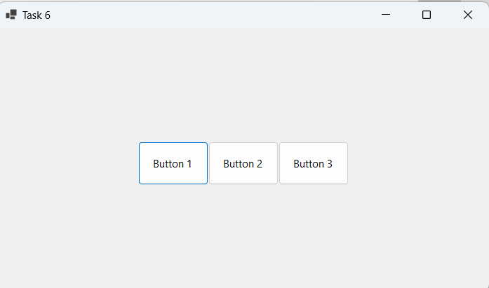

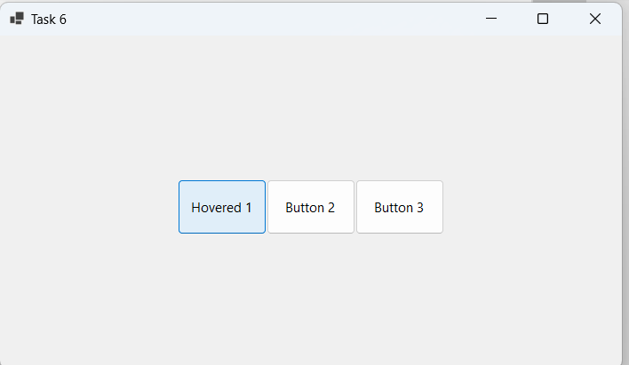

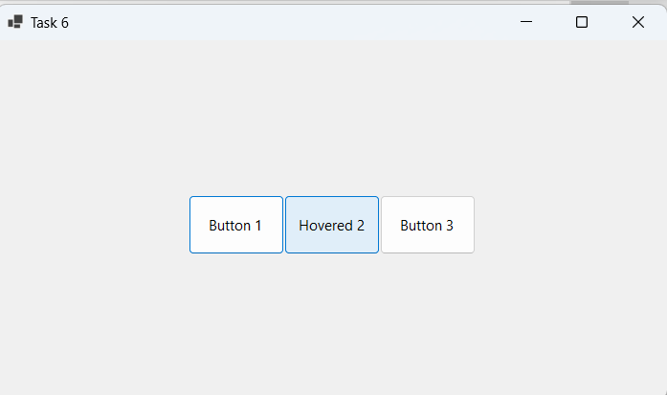

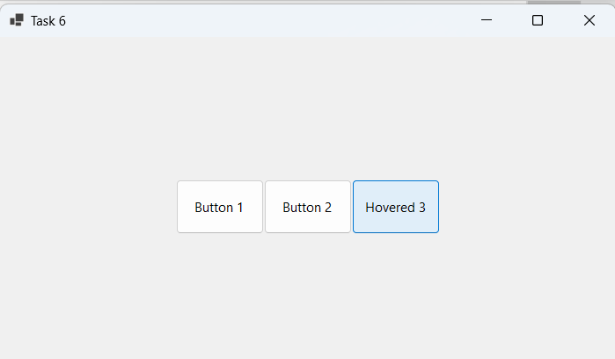

**Алгоритм побудови коду**

1. **Ініціалізація компонентів:** Створити форму та три кнопки (Button), налаштувати їхні властивості (позицію, текст, розмір) та підключити обробник подій для MouseEnter та MouseLeave.
2. **Центрування кнопок:** Створити метод CenterButtons, який обчислює позиції кнопок для їхнього центрування на формі.
3. **Створення обробника подій:** В методі button_MouseHover обробляти події наведенні та покидання кнопок, змінюючи текст кнопки в залежності від її стану.
4. **Використання параметра sender:** В обробнику подій використовувати параметр sender, щоб визначити, яка кнопка викликала подію.

**Функціональність**

При наведені курсору на кнопку її текст змінюється з "Button" на "Hovered". При відведенні курсору текст повертається назад. Застосування одного обробника для всіх кнопок зменшує кількість повторюваного коду та спрощує управління подіями, що робить код більш чистим та зручним для обслуговування.

**Висновок**

Завдання було успішно виконано, і реалізація обробки подій з використанням одного обробника демонструє ефективність коду та спрощує управління подіями. Використання параметра object sender дозволяє адаптувати поведінку для різних елементів управління, зберігаючи простоту і читабельність коду. Цей підхід є гарною практикою при розробці графічних інтерфейсів, особливо коли необхідно обробити події для кількох елементів одночасно.

**Завдання 7 (події MouseDown та MouseUp)**

Створити проект із формою, в центрі якої мають знаходитися три рядки довільного тексту (компонент Label). Для кожного рядка зробити перехоплення подій MouseDown та MouseUp таким чином, щоб відповідна функцїі-перехоплювачі трансформували 6 рядок, для якого настае подія натискання кнопки миші, згідно до варіанту, а потім при відпусканні кнопки повертали б його до початкового стану.

Варіант № 12:

|  |  |
| --- | --- |
| № варіанту | Вид трансформації рядка |
| 12. | Перемикання між двома довільними написами рядка |

Зауваження:

Подія мае виконувались лише для лівої кнопки миші. Для визначення кнопки миші використовуйте параметр EventArgs е, який приймас обробник.

**Текст програми:**

***Form1.Designer.cs:***

namespace Task_07

{

partial class Form1

{

private System.ComponentModel.IContainer components = null;

// Очищення ресурсів при закритті форми

protected override void Dispose(bool disposing)

{

if (disposing && (components != null))

{

components.Dispose(); // Вивільнення компонентів

}

base.Dispose(disposing);

}

#region Windows Form Designer generated code

// Ініціалізація компонентів форми

private void InitializeComponent()

{

this.label1 = new System.Windows.Forms.Label(); // 1 лейбл

this.label2 = new System.Windows.Forms.Label(); // 2 лейбл

this.label3 = new System.Windows.Forms.Label(); // 3 лейбл

this.SuspendLayout(); // Початок налаштувань

//

// label1

//

this.label1.AutoSize = true; // Авто розмір

this.label1.Location = new System.Drawing.Point(100, 100); // Позиція

this.label1.Name = "label1"; // Ім'я

this.label1.Size = new System.Drawing.Size(46, 17); // Розмір

this.label1.TabIndex = 0; // Порядок

this.label1.Text = "Текст 1"; // Текст

this.label1.MouseDown += new System.Windows.Forms.MouseEventHandler(this.Label_MouseDown1); // Обробник натискання

this.label1.MouseUp += new System.Windows.Forms.MouseEventHandler(this.Label_MouseUp1); // Обробник відпускання

//

// label2

//

this.label2.AutoSize = true; // Авто розмір

this.label2.Location = new System.Drawing.Point(100, 150); // Позиція

this.label2.Name = "label2"; // Ім'я

this.label2.Size = new System.Drawing.Size(46, 17); // Розмір

this.label2.TabIndex = 1; // Порядок

this.label2.Text = "Текст 2"; // Текст

this.label2.MouseDown += new System.Windows.Forms.MouseEventHandler(this.Label_MouseDown2); // Обробник натискання

this.label2.MouseUp += new System.Windows.Forms.MouseEventHandler(this.Label_MouseUp2); // Обробник відпускання

//

// label3

//

this.label3.AutoSize = true; // Авто розмір

this.label3.Location = new System.Drawing.Point(100, 200); // Позиція

this.label3.Name = "label3"; // Ім'я

this.label3.Size = new System.Drawing.Size(46, 17); // Розмір

this.label3.TabIndex = 2; // Порядок

this.label3.Text = "Текст 3"; // Текст

this.label3.MouseDown += new System.Windows.Forms.MouseEventHandler(this.Label_MouseDown3); // Обробник натискання

this.label3.MouseUp += new System.Windows.Forms.MouseEventHandler(this.Label_MouseUp3); // Обробник відпускання

//

// Form1

//

this.AutoScaleDimensions = new System.Drawing.SizeF(8F, 16F); // Масштаб

this.AutoScaleMode = System.Windows.Forms.AutoScaleMode.Font; // Режим масштабу

this.ClientSize = new System.Drawing.Size(282, 253); // Розмір форми

this.Controls.Add(this.label3); // Додаємо 3 лейбл

this.Controls.Add(this.label2); // Додаємо 2 лейбл

this.Controls.Add(this.label1); // Додаємо 1 лейбл

this.Name = "Form1"; // Назва форми

this.Text = "Task 7"; // Заголовок

this.ResumeLayout(false); // Завершення налаштувань

this.PerformLayout(); // Розміщення

}

#endregion

// Оголошення лейблів

private System.Windows.Forms.Label label1;

private System.Windows.Forms.Label label2;

private System.Windows.Forms.Label label3;

}

}

***Form1.cs:***

using System;

using System.Windows.Forms;

namespace Task_07

{

public partial class Form1 : Form

{

public Form1()

{

InitializeComponent(); // Ініціалізація компонентів

}

// Обробник натискання для 1 лейбла

private void Label_MouseDown1(object sender, MouseEventArgs e)

{

if (e.Button == MouseButtons.Left) // Якщо ліва кнопка

{

label1.Text = "Змінений текст 1"; // Зміна тексту

}

}

// Обробник відпускання для 1 лейбла

private void Label_MouseUp1(object sender, MouseEventArgs e)

{

if (e.Button == MouseButtons.Left) // Якщо ліва кнопка

{

label1.Text = "Текст 1"; // Повернення тексту

}

}

// Обробник натискання для 2 лейбла

private void Label_MouseDown2(object sender, MouseEventArgs e)

{

if (e.Button == MouseButtons.Left) // Якщо ліва кнопка

{

label2.Text = "Змінений текст 2"; // Зміна тексту

}

}

// Обробник відпускання для 2 лейбла

private void Label_MouseUp2(object sender, MouseEventArgs e)

{

if (e.Button == MouseButtons.Left) // Якщо ліва кнопка

{

label2.Text = "Текст 2"; // Повернення тексту

}

}

// Обробник натискання для 3 лейбла

private void Label_MouseDown3(object sender, MouseEventArgs e)

{

if (e.Button == MouseButtons.Left) // Якщо ліва кнопка

{

label3.Text = "Змінений текст 3"; // Зміна тексту

}

}

// Обробник відпускання для 3 лейбла

private void Label_MouseUp3(object sender, MouseEventArgs e)

{

if (e.Button == MouseButtons.Left) // Якщо ліва кнопка

{

label3.Text = "Текст 3"; // Повернення тексту

}

}

}

}

**Результат роботи програми:**

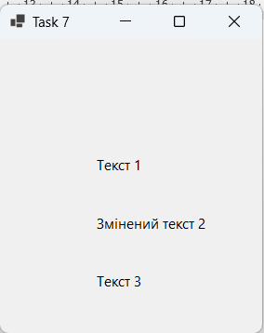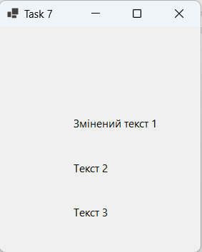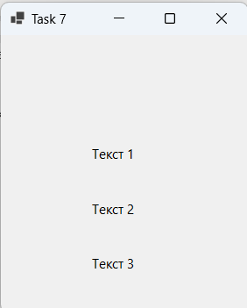

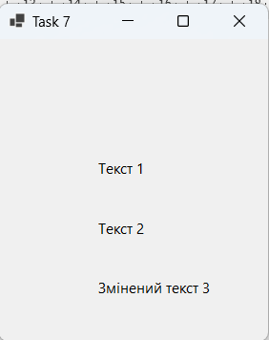

**Алгоритм побудови коду**

1. **Створення форми:** Ініціалізувати форму, налаштувати розміри та заголовок.
2. **Додавання компонентів:** Додати три лейбли (Label) на форму, розташувавши їх вертикально по центру.
3. **Обробка подій:** Налаштувати обробники подій MouseDown та MouseUp для кожного лейбла:
   * При натисканні лівої кнопки миші змінювати текст на "Змінений текст X".
   * При відпусканні лівої кнопки миші повертати текст до початкового стану ("Текст X").

**Функціональність**

* **Зміна тексту:** Лейбли змінюють текст при натисканні і повертають його назад при відпусканні кнопки миші.
* **Обробка кнопки:** Події обробляються лише для лівої кнопки миші, що визначається через MouseEventArgs.

**Висновок**

Завдання реалізоване успішно. Використання подій MouseDown та MouseUp дозволило динамічно змінювати текст лейблів, що покращує інтерактивність програми. Код простий і ефективний, забезпечуючи коректну обробку введення від користувача.

**Завдання 8\***

Виконати минуле завдання з одним обробником подій для ycix рядків, використовуючи параметр object sender, який приймае обробник.

**Текст програми:**

***Form1.Designer.cs:***

namespace Task_08

{

partial class Form1

{

private System.ComponentModel.IContainer components = null;

// Метод для очищення ресурсів

protected override void Dispose(bool disposing)

{

if (disposing && (components != null))

{

components.Dispose(); // Звільнення ресурсів

}

base.Dispose(disposing);

}

#region Windows Form Designer generated code

// Ініціалізація компонентів для форми

private void InitializeComponent()

{

// Створення трьох міток

this.label1 = new System.Windows.Forms.Label();

this.label2 = new System.Windows.Forms.Label();

this.label3 = new System.Windows.Forms.Label();

this.SuspendLayout(); // Початок налаштування

// Налаштування властивостей label1

this.label1.AutoSize = true;

this.label1.Location = new System.Drawing.Point(100, 100);

this.label1.Name = "label1";

this.label1.Size = new System.Drawing.Size(46, 17);

this.label1.TabIndex = 0;

this.label1.Text = "Текст 1";

// Додавання обробників подій для label1

this.label1.MouseDown += new System.Windows.Forms.MouseEventHandler(this.Label_MouseHandler);

this.label1.MouseUp += new System.Windows.Forms.MouseEventHandler(this.Label_MouseHandler);

// Налаштування властивостей label2

this.label2.AutoSize = true;

this.label2.Location = new System.Drawing.Point(100, 150);

this.label2.Name = "label2";

this.label2.Size = new System.Drawing.Size(46, 17);

this.label2.TabIndex = 1;

this.label2.Text = "Текст 2";

// Додавання обробників подій для label2

this.label2.MouseDown += new System.Windows.Forms.MouseEventHandler(this.Label_MouseHandler);

this.label2.MouseUp += new System.Windows.Forms.MouseEventHandler(this.Label_MouseHandler);

// Налаштування властивостей label3

this.label3.AutoSize = true;

this.label3.Location = new System.Drawing.Point(100, 200);

this.label3.Name = "label3";

this.label3.Size = new System.Drawing.Size(46, 17);

this.label3.TabIndex = 2;

this.label3.Text = "Текст 3";

// Додавання обробників подій для label3

this.label3.MouseDown += new System.Windows.Forms.MouseEventHandler(this.Label_MouseHandler);

this.label3.MouseUp += new System.Windows.Forms.MouseEventHandler(this.Label_MouseHandler);

// Налаштування основних властивостей форми

this.AutoScaleDimensions = new System.Drawing.SizeF(8F, 16F);

this.AutoScaleMode = System.Windows.Forms.AutoScaleMode.Font;

this.ClientSize = new System.Drawing.Size(282, 253);

this.Controls.Add(this.label3); // Додавання label3 на форму

this.Controls.Add(this.label2); // Додавання label2 на форму

this.Controls.Add(this.label1); // Додавання label1 на форму

this.Name = "Form1"; // Назва форми

this.Text = "Task 7"; // Заголовок форми

this.ResumeLayout(false); // Завершення налаштувань

this.PerformLayout(); // Примусове оновлення інтерфейсу

}

#endregion

// Оголошення трьох міток

private System.Windows.Forms.Label label1;

private System.Windows.Forms.Label label2;

private System.Windows.Forms.Label label3;

}

}

***Form1.cs:***

using System;

using System.Windows.Forms;

namespace Task_08

{

public partial class Form1 : Form

{

// Конструктор форми

public Form1()

{

InitializeComponent(); // Ініціалізація компонентів

}

// Обробник миші для міток

private void Label_MouseHandler(object sender, MouseEventArgs e)

{

// Перевірка на лівий клік миші

if (sender is Label label && e.Button == MouseButtons.Left)

{

// Зміна тексту мітки

switch (label.Text)

{

case "Текст 1":

label.Text = "Змінений текст 1";

break;

case "Текст 2":

label.Text = "Змінений текст 2";

break;

case "Текст 3":

label.Text = "Змінений текст 3";

break;

// Повернення до початкового тексту

case "Змінений текст 1":

label.Text = "Текст 1";

break;

case "Змінений текст 2":

label.Text = "Текст 2";

break;

case "Змінений текст 3":

label.Text = "Текст 3";

break;

}

}

}

}

}

**Результат роботи програми:**

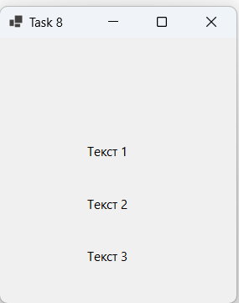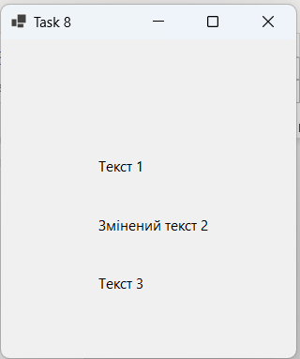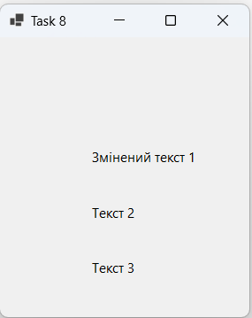

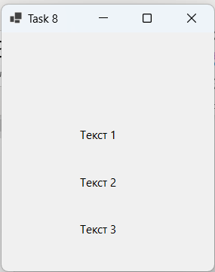

**Алгоритм побудови коду**

1. **Створення форми:** Ініціалізувати форму з потрібними параметрами, такими як розмір та заголовок.
2. **Додавання лейблів:** Створити три лейбли (Label) і розташувати їх вертикально на формі.
3. **Обробка подій:** Використати один обробник подій Label_MouseHandler для обробки подій MouseDown та MouseUp для всіх лейблів:
   * Визначити, чи натиснута ліва кнопка миші.
   * Змінювати текст лейбла в залежності від його поточного тексту.

**Функціональність**

* **Зміна тексту:** Текст лейблів змінюється при натисканні лівої кнопки миші і повертається до початкового стану при відпусканні кнопки.
* **Єдиний обробник:** Використання одного обробника для всіх лейблів знижує повторення коду і робить його більш ефективним.

**Висновок**

Завдання реалізоване успішно, використовуючи єдиний обробник подій для всіх лейблів. Це покращує читабельність коду та спрощує його підтримку. Використання object sender дозволяє легко отримати доступ до конкретного лейбла, що робить код гнучкішим і зручнішим.

**Завдання 9 (події Eпter та Leave)**

Створити проект із формою, в центрі якої мають знаходитися три текстові поля (компонент TextBox). Для кожного поля зробити перехоплення події Eпter та Leave таким чином, щоб відповідні функції-перехоплювачі трансформують відповідне поле згідно до варіанту, а потім повертають його до початкового стану.

Варіант № 12:

|  |  |
| --- | --- |
| № варіанту | Вид трансформації кнопки |
| 12. | Перемикання між двома довільними написами кнопки |

Зауваження:

В окремих варіантах перед демонстрацісю роботи завдання треба заповнити текстові поля довільним текстом.

**Текст програми:**

***Form1.Designer.cs:***

namespace Task_09

{

partial class Form1

{

// Контейнери для компонентів форми

private System.ComponentModel.IContainer components = null;

// Текстові поля для введення даних

private System.Windows.Forms.TextBox textBox1;

private System.Windows.Forms.TextBox textBox2;

private System.Windows.Forms.TextBox textBox3;

// Метод для звільнення ресурсів

protected override void Dispose(bool disposing)

{

// Якщо компоненти існують, звільняємо їх

if (disposing && (components != null))

{

components.Dispose();

}

base.Dispose(disposing); // Викликаємо базовий метод

}

// Метод ініціалізації компонентів форми

private void InitializeComponent()

{

// Створюємо нові текстові поля

this.textBox1 = new System.Windows.Forms.TextBox();

this.textBox2 = new System.Windows.Forms.TextBox();

this.textBox3 = new System.Windows.Forms.TextBox();

this.SuspendLayout(); // Припиняємо оновлення

// Налаштування textBox1

this.textBox1.Location = new System.Drawing.Point(100, 50); // Позиція на формі

this.textBox1.Name = "textBox1"; // Ім'я поля

this.textBox1.Size = new System.Drawing.Size(200, 20); // Розміри поля

this.textBox1.TabIndex = 0; // Порядок табуляції

// Налаштування textBox2

this.textBox2.Location = new System.Drawing.Point(100, 100); // Позиція

this.textBox2.Name = "textBox2"; // Ім'я поля

this.textBox2.Size = new System.Drawing.Size(200, 20); // Розміри

this.textBox2.TabIndex = 1; // Порядок табуляції

// Налаштування textBox3

this.textBox3.Location = new System.Drawing.Point(100, 150); // Позиція

this.textBox3.Name = "textBox3"; // Ім'я поля

this.textBox3.Size = new System.Drawing.Size(200, 20); // Розміри

this.textBox3.TabIndex = 2; // Порядок табуляції

// Налаштування загальних параметрів форми

this.AutoScaleDimensions = new System.Drawing.SizeF(6F, 13F); // Масштаб

this.AutoScaleMode = System.Windows.Forms.AutoScaleMode.Font; // Режим масштабування

this.ClientSize = new System.Drawing.Size(400, 250); // Розміри вікна

this.Controls.Add(this.textBox1);

this.Controls.Add(this.textBox2);

this.Controls.Add(this.textBox3);

this.Name = "Form1";

this.Text = "Task 9";

this.ResumeLayout(false); // Продовжуємо оновлення

this.PerformLayout(); // Завершуємо налаштування

}

}

}

***Form1.cs:***

using System;

using System.Windows.Forms;

namespace Task_09

{

public partial class Form1 : Form

{

// Оригінальні тексти для полів

private string originalText1;

private string originalText2;

private string originalText3;

// Перемикачі для тексту

private bool toggle1 = false;

private bool toggle2 = false;

private bool toggle3 = false;

public Form1()

{

InitializeComponent();

// Заповнюємо текстові поля

textBox1.Text = "Текст A";

textBox2.Text = "Текст B";

textBox3.Text = "Текст C";

// Зберігаємо оригінальні тексти

originalText1 = textBox1.Text;

originalText2 = textBox2.Text;

originalText3 = textBox3.Text;

// Прив'язуємо обробники подій

textBox1.Enter += (s, e) => TextBox1_Enter();

textBox1.Leave += (s, e) => TextBox1_Leave();

textBox2.Enter += (s, e) => TextBox2_Enter();

textBox2.Leave += (s, e) => TextBox2_Leave();

textBox3.Enter += (s, e) => TextBox3_Enter();

textBox3.Leave += (s, e) => TextBox3_Leave();

}

// Обробник входу для textBox1

private void TextBox1_Enter()

{

textBox1.Text = toggle1 ? "Текст 1" : "Текст 2"; // Перемикаємо текст

toggle1 = !toggle1; // Змінюємо стан

}

// Обробник виходу для textBox1

private void TextBox1_Leave()

{

textBox1.Text = originalText1; // Повертаємо текст

}

// Обробник входу для textBox2

private void TextBox2_Enter()

{

textBox2.Text = toggle2 ? "Текст 3" : "Текст 4"; // Перемикаємо текст

toggle2 = !toggle2; // Змінюємо стан

}

// Обробник виходу для textBox2

private void TextBox2_Leave()

{

textBox2.Text = originalText2; // Повертаємо текст

}

// Обробник входу для textBox3

private void TextBox3_Enter()

{

textBox3.Text = toggle3 ? "Текст 5" : "Текст 6"; // Перемикаємо текст

toggle3 = !toggle3; // Змінюємо стан

}

// Обробник виходу для textBox3

private void TextBox3_Leave()

{

textBox3.Text = originalText3; // Повертаємо текст

}

}

}

**Результат роботи програми:**

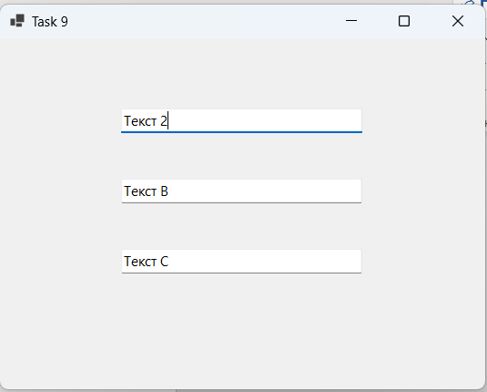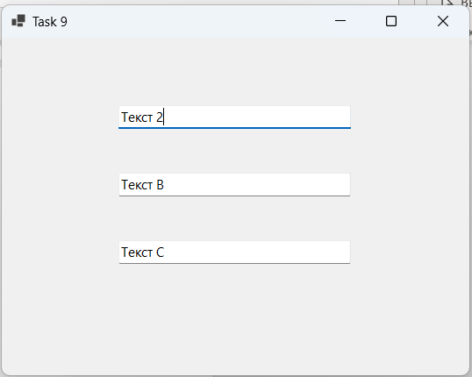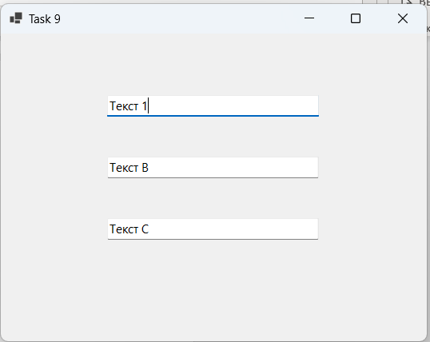

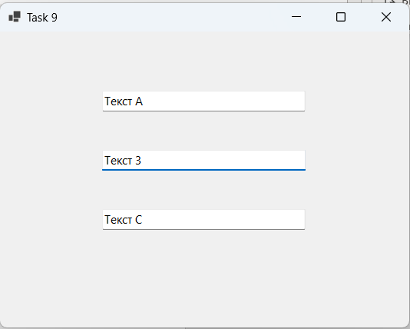

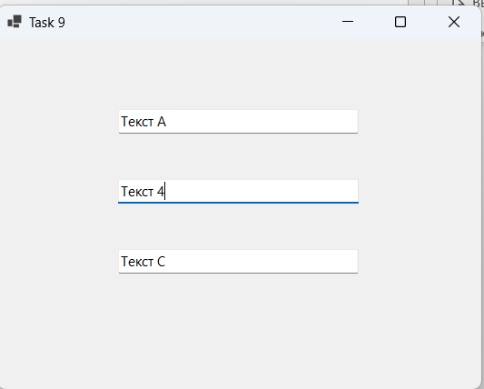

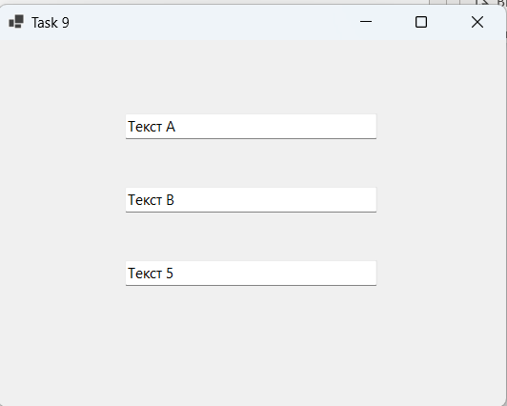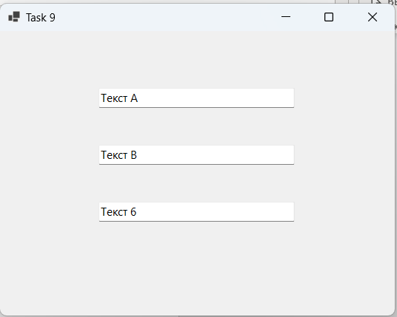

**Алгоритм побудови коду**

1. **Створення форми:** Ініціалізувати форму з трьома текстовими полями (TextBox).
2. **Заповнення текстових полів:** Додати довільний текст у кожне текстове поле (наприклад, "Текст A", "Текст B", "Текст C").
3. **Оголошення оригінальних текстів:** Зберегти початкові значення текстів для кожного поля.
4. **Додавання обробників подій:**
   * Прив'язати події Enter і Leave для кожного текстового поля.
   * У методах обробників подій Enter перемикати текст між двома значеннями.
   * У методах обробників подій Leave повертати текст до початкового стану.

**Функціональність**

* **Перемикання тексту:** Коли фокус переходить на текстове поле, його текст змінюється на один з двох варіантів. При втраті фокусу текст повертається до початкового значення.
* **Гнучкість:** Використання булевих змінних для перемикання між текстами дозволяє легко додавати або змінювати логіку.

**Висновок**

Завдання виконано успішно. Використання подій Enter і Leave забезпечує інтуїтивно зрозумілу взаємодію з користувачем, а також реалізує просту логіку перемикання тексту в текстових полях. Код організовано ефективно, що спрощує його подальшу підтримку та розширення.

**Завдання 10\***

Виконати минуле завдання з одним обробником подій для ycix текстових полів, використовуючи параметр object sender, який приймас обробник.

**Текст програми:**

***Form1.Designer.cs:***

namespace Task_10

{

partial class Form1

{

// Змінні для компонентів форми

private System.ComponentModel.IContainer components = null;

private System.Windows.Forms.TextBox textBox1; // 1 текстовий блок

private System.Windows.Forms.TextBox textBox2; // 2 текстовий блок

private System.Windows.Forms.TextBox textBox3; // 3 текстовий блок

// Метод для вивільнення ресурсів

protected override void Dispose(bool disposing)

{

if (disposing && (components != null))

{

components.Dispose(); // Вивільняємо компоненти

}

base.Dispose(disposing);

}

// Ініціалізація компонентів форми

private void InitializeComponent()

{

this.textBox1 = new System.Windows.Forms.TextBox();

this.textBox2 = new System.Windows.Forms.TextBox();

this.textBox3 = new System.Windows.Forms.TextBox();

this.SuspendLayout(); // Починаємо компоновку

// Налаштування для textBox1

this.textBox1.Location = new System.Drawing.Point(100, 50); // Позиція

this.textBox1.Name = "textBox1"; // Ім'я

this.textBox1.Size = new System.Drawing.Size(200, 20); // Розмір

this.textBox1.TabIndex = 0; // Індекс табуляції

// Налаштування для textBox2

this.textBox2.Location = new System.Drawing.Point(100, 100); // Позиція

this.textBox2.Name = "textBox2"; // Ім'я

this.textBox2.Size = new System.Drawing.Size(200, 20); // Розмір

this.textBox2.TabIndex = 1; // Індекс табуляції

// Налаштування для textBox3

this.textBox3.Location = new System.Drawing.Point(100, 150); // Позиція

this.textBox3.Name = "textBox3"; // Ім'я

this.textBox3.Size = new System.Drawing.Size(200, 20); // Розмір

this.textBox3.TabIndex = 2; // Індекс табуляції

// Налаштування основних параметрів форми

this.AutoScaleDimensions = new System.Drawing.SizeF(6F, 13F); // Масштабування

this.AutoScaleMode = System.Windows.Forms.AutoScaleMode.Font; // Режим масштабування

this.ClientSize = new System.Drawing.Size(400, 250);

this.Controls.Add(this.textBox1);

this.Controls.Add(this.textBox2);

this.Controls.Add(this.textBox3);

this.Name = "Form1";

this.Text = "Task 10";

this.ResumeLayout(false); // Завершуємо компоновку

this.PerformLayout(); // Виконуємо розміщення компонентів

}

}

}

***Form1.cs:***

using System;

using System.Windows.Forms;

namespace Task_10

{

public partial class Form1 : Form

{

// Змінні для оригінального тексту та перемикачів

private string originalText1;

private string originalText2;

private string originalText3;

private bool toggle1 = false;

private bool toggle2 = false;

private bool toggle3 = false;

public Form1()

{

InitializeComponent();

// Заповнюємо текстові поля

textBox1.Text = "Текст A";

textBox2.Text = "Текст B";

textBox3.Text = "Текст C";

// Зберігаємо оригінальні тексти

originalText1 = textBox1.Text;

originalText2 = textBox2.Text;

originalText3 = textBox3.Text;

// Прив'язка обробників подій

textBox1.Enter += new EventHandler(this.textBox_EnterLeave);

textBox1.Leave += new EventHandler(this.textBox_EnterLeave);

textBox2.Enter += new EventHandler(this.textBox_EnterLeave);

textBox2.Leave += new EventHandler(this.textBox_EnterLeave);

textBox3.Enter += new EventHandler(this.textBox_EnterLeave);

textBox3.Leave += new EventHandler(this.textBox_EnterLeave);

}

// Обробка подій фокусу

private void textBox_EnterLeave(object sender, EventArgs e)

{

System.Windows.Forms.TextBox textBox = sender as System.Windows.Forms.TextBox;

if (textBox != null)

{

if (textBox.Focused) // Якщо фокус на текстовому полі

{

// Зміна тексту за умовами

if (textBox == textBox1)

{

textBox.Text = toggle1 ? "Текст 1" : "Текст 2";

toggle1 = !toggle1;

}

else if (textBox == textBox2)

{

textBox.Text = toggle2 ? "Текст 3" : "Текст 4";

toggle2 = !toggle2;

}

else if (textBox == textBox3)

{

textBox.Text = toggle3 ? "Текст 5" : "Текст 6";

toggle3 = !toggle3;

}

}

else // Якщо фокус втрачається

{

// Відновлення оригінального тексту

if (textBox == textBox1)

{

textBox.Text = originalText1;

}

else if (textBox == textBox2)

{

textBox.Text = originalText2;

}

else if (textBox == textBox3)

{

textBox.Text = originalText3;

}

}

}

}

}

}

**Результат роботи програми:**

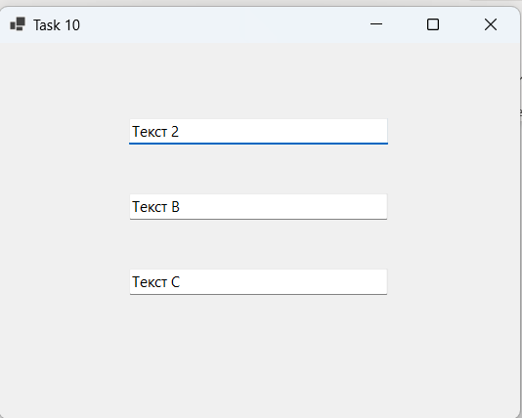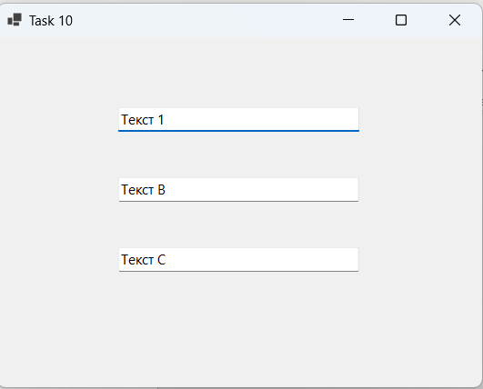

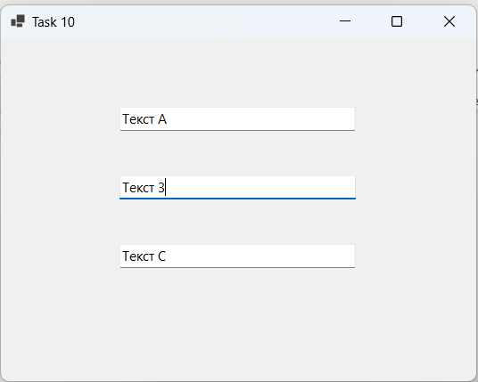

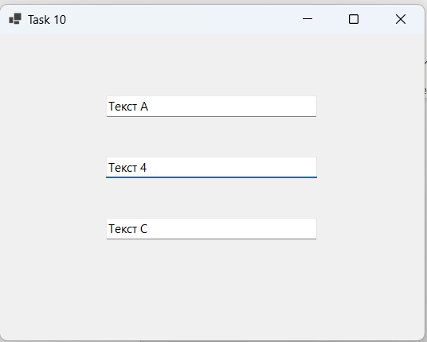

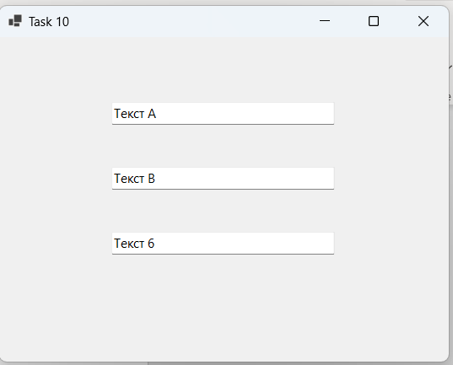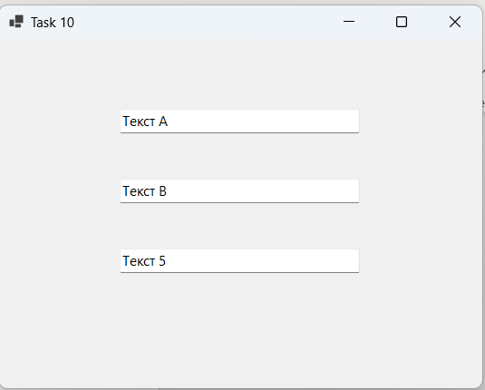

**Алгоритм побудови коду**

1. **Створення форми** з трьома текстовими полями (TextBox).
2. **Заповнення текстових полів** початковим текстом ("Текст A", "Текст B", "Текст C").
3. **Оголошення оригінальних текстів** для кожного поля.
4. **Обробка подій**: один обробник для Enter та Leave, прив'язаний до всіх текстових полів.
5. **Логіка обробника**:
   * При фокусі текст перемикається між двома значеннями.
   * При втраті фокусу текст повертається до початкового.

**Функціональність**

* Використання одного обробника для всіх полів спрощує код.
* Перемикання тексту на фокусі та повернення до оригіналу при втраті фокусу.

**Висновок**

Завдання виконано успішно, реалізовано ефективний механізм обробки подій. Використання object sender підвищує гнучкість програми та зменшує обсяги коду.

**Завдання 11 (події KevDown, KevUp та KeyPress)**

Створити проект із формою, в центрі якої мас знаходитися текстове поле (компонент TextBoxп), для якого зробити перехоплення одніеї з подій KeyDown, KeyUp чи KeyPress таким чином, щоб дозволити друк лише символів згідно до варіанту.

Варіант № 12:

|  |  |
| --- | --- |
| № варіанту | Дозволені символи |
| 1 | 2 |
| 12. | Лише парні цифри |

Зауваження:

Для визначення натиснутої клавіші використовуйте параметр EventArgs е, який приймае обробник.

**Текст програми:**

***Form1.Designer.cs:***

namespace Task_11

{

partial class Form1

{

private System.ComponentModel.IContainer components = null; // Контейнери для компонентів

private System.Windows.Forms.TextBox textBox1; // Текстове поле

protected override void Dispose(bool disposing)

{

if (disposing && (components != null))

{

components.Dispose(); // Звільнення ресурсів

}

base.Dispose(disposing);

}

#region Windows Form Designer generated code

private void InitializeComponent()

{

this.textBox1 = new System.Windows.Forms.TextBox(); // Ініціалізація текстового поля

this.SuspendLayout();

//

// textBox1

//

this.textBox1.Location = new System.Drawing.Point(100, 100); // Позиція текстового поля

this.textBox1.Name = "textBox1";

this.textBox1.Size = new System.Drawing.Size(200, 22); // Розмір текстового поля

this.textBox1.TabIndex = 0; // Перший елемент фокусу

this.textBox1.KeyPress += new System.Windows.Forms.KeyPressEventHandler(this.textBox1_KeyPress); // Обробник натискань клавіш

this.textBox1.KeyDown += new System.Windows.Forms.KeyEventHandler(this.textBox1_KeyDown); // Обробник натискань клавіш

this.textBox1.KeyUp += new System.Windows.Forms.KeyEventHandler(this.textBox1_KeyUp); // Обробник відпускання клавіш

//

// Form1

//

this.AutoScaleDimensions = new System.Drawing.SizeF(8F, 16F); // Масштабування

this.AutoScaleMode = System.Windows.Forms.AutoScaleMode.Font;

this.ClientSize = new System.Drawing.Size(400, 250); // Розмір форми

this.Controls.Add(this.textBox1); // Додавання текстового поля

this.Name = "Form1";

this.Text = "Task 11"; // Заголовок форми

this.Resize += new System.EventHandler(this.Form1_Resize); // Обробка зміни розміру

this.ResumeLayout(false);

this.PerformLayout();

}

#endregion

}

}

***Form1.cs:***

using System;

using System.Windows.Forms;

namespace Task_11

{

public partial class Form1 : Form

{

public Form1()

{

InitializeComponent(); // Ініціалізація компонентів

CenterTextBox(); // Центруємо текстове поле

}

private void CenterTextBox()

{

// Центруємо textBox1 в формі

textBox1.Left = (this.ClientSize.Width - textBox1.Width) / 2;

textBox1.Top = (this.ClientSize.Height - textBox1.Height) / 2;

}

private void Form1_Resize(object sender, EventArgs e)

{

// Центруємо текстове поле при зміні розміру

CenterTextBox();

}

private void textBox1_KeyPress(object sender, KeyPressEventArgs e)

{

// Дозволяємо лише парні цифри

if (char.IsDigit(e.KeyChar))

{

int digit = int.Parse(e.KeyChar.ToString());

if (digit % 2 != 0) e.Handled = true; // Блокуємо непарні

}

else if (!char.IsControl(e.KeyChar)) e.Handled = true; // Блокуємо інші символи

}

private void textBox1_KeyDown(object sender, KeyEventArgs e)

{

// Очищення текстового поля при натисканні Esc

if (e.KeyCode == Keys.Escape) textBox1.Clear();

}

private void textBox1_KeyUp(object sender, KeyEventArgs e)

{

// Виводимо відпущену клавішу

Console.WriteLine($"Key released: {e.KeyCode}");

}

}

}

**Результат роботи програми:**

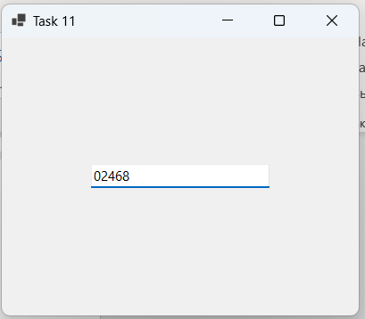

**Алгоритм побудови коду**

1. **Створення форми** з текстовим полем (TextBox).
2. **Центрування текстового поля** на формі.
3. **Прив'язка обробників подій** для KeyPress, KeyDown та KeyUp.
4. **Логіка обробників**:
   * KeyPress: дозволяє лише парні цифри (0, 2, 4, 6, 8) та блокує непарні та інші символи.
   * KeyDown: очищує текстове поле при натисканні клавіші Esc.
   * KeyUp: виводить в консоль відпущену клавішу.

**Функціональність**

* Текстове поле дозволяє вводити лише парні цифри.
* Можливість очищення тексту за допомогою клавіші Esc.
* Виведення інформації про натиснуті клавіші для відладки.

**Висновок**

Завдання виконано успішно, реалізовано механізм обробки натискань клавіш. Код чітко контролює введення символів та реагує на натискання клавіш, що підвищує зручність використання програми.

**Завдання 12 (подія SelectedIndexChanged)**

Побудувати на формі проекту ComboBox з первого завдання другої лабораторної роботи. Прив'язати до нього обробник подїі SelectedIndexChanged таким чином, щоб відповідна функція-обробник виводила б відповідне місто в інформаційне діалогове вікно MsgBox.

Перше завдання другої лабораторної роботи:

Використовуючи компоненти ComboBox та ListBox з відповідними властивостями на одній формі створити два списки: список, що розкриваеться, та звичайний список, які містять N міст країни згідно свого варіанту.

|  |  |  |
| --- | --- | --- |
| № варіанту | Країна |  |
| 1 | 2 | 3 |
| 12. | Єгипет | 5 |

**Текст програми:**

***Form1.Designer.cs:***

namespace Task_12

{

partial class Form1

{

// Компоненти форми

private System.ComponentModel.IContainer components = null;

private System.Windows.Forms.ComboBox comboBox1; // Комбо-бокс

private System.Windows.Forms.ListBox listBox1; // Список

// Вивільнення ресурсів

protected override void Dispose(bool disposing)

{

if (disposing && (components != null))

{

components.Dispose(); // Вивільняємо компоненти

}

base.Dispose(disposing);

}

// Ініціалізація компонентів

private void InitializeComponent()

{

this.comboBox1 = new System.Windows.Forms.ComboBox();

this.listBox1 = new System.Windows.Forms.ListBox();

this.SuspendLayout(); // Початок налаштування

// Налаштування comboBox1

this.comboBox1.FormattingEnabled = true; // Дозволити форматування

this.comboBox1.Location = new System.Drawing.Point(50, 30); // Позиція

this.comboBox1.Name = "comboBox1"; // Назва

this.comboBox1.Size = new System.Drawing.Size(200, 24); // Розмір

this.comboBox1.TabIndex = 0; // Індекс

this.comboBox1.SelectedIndexChanged += new System.EventHandler(this.comboBox1_SelectedIndexChanged); // Обробник

// Налаштування listBox1

this.listBox1.FormattingEnabled = true; // Дозволити форматування

this.listBox1.ItemHeight = 16; // Висота

this.listBox1.Location = new System.Drawing.Point(50, 80); // Позиція

this.listBox1.Name = "listBox1"; // Назва

this.listBox1.Size = new System.Drawing.Size(200, 100); // Розмір

this.listBox1.TabIndex = 1; // Індекс

this.listBox1.DoubleClick += new System.EventHandler(this.listBox1_DoubleClick); // Обробник

// Налаштування форми

this.AutoScaleDimensions = new System.Drawing.SizeF(8F, 16F); // Масштаб

this.AutoScaleMode = System.Windows.Forms.AutoScaleMode.Font; // Режим масштабу

this.ClientSize = new System.Drawing.Size(300, 250);

this.Controls.Add(this.listBox1); // Додати список

this.Controls.Add(this.comboBox1); // Додати комбо-бокс

this.Name = "Form1";

this.Text = "Task 12";

this.ResumeLayout(false); // Завершити налаштування

}

}

}

***Form1.cs:***

using System;

using System.Windows.Forms;

namespace Task_12

{

public partial class Form1 : Form

{

public Form1()

{

InitializeComponent(); // Ініціалізація компонентів

// Додавання міст до ComboBox і ListBox

comboBox1.Items.AddRange(new string[] {

"Каїр",

"Александрія",

"Гіза",

"Луксор",

"Асуан"

});

listBox1.Items.AddRange(new string[] {

"Каїр",

"Александрія",

"Гіза",

"Луксор",

"Асуан"

});

}

// Обробка вибору в ComboBox

private void comboBox1_SelectedIndexChanged(object sender, EventArgs e)

{

// Отримання вибраного міста

string selectedCity = comboBox1.SelectedItem.ToString();

// Виведення повідомлення

MessageBox.Show("Ви вибрали місто: " + selectedCity);

}

// Обробка 2-го кліку на ListBox

private void listBox1_DoubleClick(object sender, EventArgs e)

{

// Перевірка вибору

if (listBox1.SelectedItem != null)

{

// Отримання вибраного міста

string selectedCity = listBox1.SelectedItem.ToString();

// Виведення повідомлення

MessageBox.Show("Ви вибрали місто: " + selectedCity);

}

}

}

}

**Результат роботи програми:**

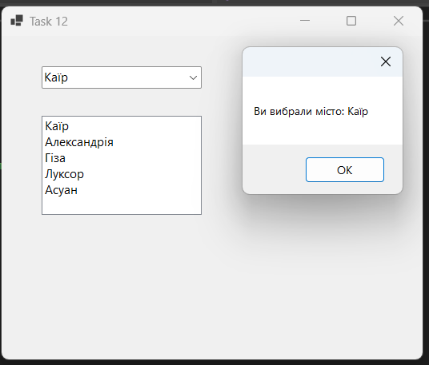

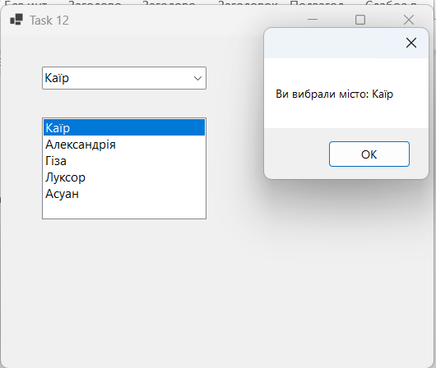

**Алгоритм побудови коду**

1. **Створення форми** з компонентами ComboBox та ListBox.
2. **Ініціалізація компонентів**:
   * Додавання міст до ComboBox та ListBox.
3. **Прив'язка обробника події** SelectedIndexChanged до ComboBox, щоб реагувати на вибір користувача.
4. **Логіка обробників**:
   * comboBox1_SelectedIndexChanged: виводить вибране місто у вікні MsgBox.
   * listBox1_DoubleClick: виводить вибране місто у вікні MsgBox при подвійному кліку.

**Функціональність**

* Користувач може вибрати місто зі списку у ComboBox.
* Вибране місто відображається в інформаційному діалоговому вікні.
* Подвійний клік на ListBox також відображає вибране місто.

**Висновок**

Завдання виконано успішно, реалізовано інтерактивний вибір міст з обох списків. Код функціонує коректно, забезпечуючи зручність та швидкість вибору для користувача.

**Завдання 13**

Створити проект із формою до якої прив'язати клавіатурні комбінації (HotKeys) згідно варіанту, які 6 додавали та видаляли компонент управління на форму згідно варіанту.

Варіант № 12:

|  |  |  |
| --- | --- | --- |
| № варіанту | Клавіатурні комбінацi додання/видалення 1 | Доданий/ видалений компонент |
| 1 | 2 | 3 |
| 12. | Alt+Shift+A / Alt+D | Label з непрозорим фоном |

**Текст програми:**

***Form1.Designer.cs:***

namespace Task_13

{

partial class Form1

{

// Контейнери для компонентів

private System.ComponentModel.IContainer components = null;

// Очищення ресурсів

protected override void Dispose(bool disposing)

{

if (disposing && (components != null))

{

components.Dispose();

}

base.Dispose(disposing);

}

#region Windows Form Designer generated code

// Ініціалізація компонентів

private void InitializeComponent()

{

this.SuspendLayout(); // Початок налаштувань

// Налаштування форми

this.AutoScaleDimensions = new System.Drawing.SizeF(8F, 16F);

this.AutoScaleMode = System.Windows.Forms.AutoScaleMode.Font;

this.ClientSize = new System.Drawing.Size(400, 300);

this.Name = "Form1";

this.Text = "Task 13"; // Заголовок

this.ResumeLayout(false); // Завершення налаштувань

}

#endregion

}

}

***Form1.cs:***

using System;

using System.Drawing;

using System.Windows.Forms;

namespace Task_13

{

public partial class Form1 : Form

{

private int labelCount = 0; // Лічильник Label

public Form1()

{

InitializeComponent();

this.KeyPreview = true; // Обробка клавіш формою

this.KeyDown += Form1_KeyDown; // Подія натискання

}

private void Form1_KeyDown(object sender, KeyEventArgs e)

{

// Додати Label: Alt + Shift + A

if (e.Alt && e.Shift && e.KeyCode == Keys.A)

{

AddLabel();

e.Handled = true; // Припинити обробку

}

// Видалити Label: Alt + D

else if (e.Alt && e.KeyCode == Keys.D)

{

RemoveLabel();

e.Handled = true; // Припинити обробку

}

}

private void AddLabel()

{

Label newLabel = new Label

{

Text = $"Label {++labelCount}", // Текст Label

BackColor = Color.LightBlue, // Фон

AutoSize = true // Автоматичний розмір

};

// Розрахунок позиції

int x = (this.ClientSize.Width - newLabel.Width) / 2 + 30;

int y = (this.ClientSize.Height - newLabel.Height) / 2 - 50 + (labelCount - 1) * 30;

newLabel.Location = new Point(x, y); // Встановлення позиції

this.Controls.Add(newLabel); // Додавання на форму

}

private void RemoveLabel()

{

if (labelCount > 0)

{

this.Controls.RemoveAt(this.Controls.Count - 1); // Видалення останнього Label

labelCount--; // Зменшення лічильника

}

else

{

// Повідомлення про помилку

MessageBox.Show("Немає Label для видалення!", "Помилка", MessageBoxButtons.OK, MessageBoxIcon.Warning);

}

}

}

}

**Результат роботи програми:**

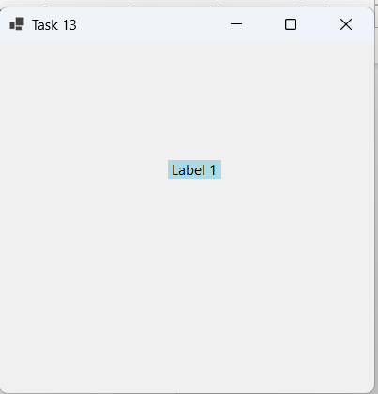

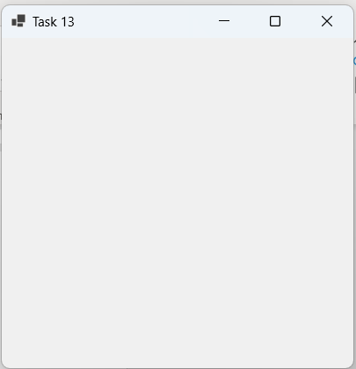

**Алгоритм побудови коду**

1. **Створення форми** без початкових компонентів.
2. **Налаштування обробки клавіш** (KeyPreview = true).
3. **Додавання логіки**:
   * Alt + Shift + A: додає новий Label.
   * Alt + D: видаляє останній Label.
4. **Методи** для додавання (AddLabel) та видалення (RemoveLabel) Label.

**Функціональність**

* Додає Label при натисканні Alt + Shift + A.
* Видаляє Label при натисканні Alt + D.
* Виводить попередження, якщо немає Label для видалення.

**Висновок**

Завдання виконано: реалізовано динамічне управління компонентами на формі через клавіатурні комбінації. Код відповідає вимогам.

**Завдання 14 (подія Form.Load)**

Для порожньої форми проекту обробити подію Form.Load таким чином, щоб перед завантаження форми з'являлося б діалогове вікно MsgBox із запитом щодо завантаження форми проекту і варіантами відповідей ТАК та НІ. При виборі варіанта НІ — форма не завантажується, а ТАК - завантажується в режимі згідно до варіанту.

Варіант № 12:

|  |  |
| --- | --- |
| № варіанту | Режим завантаження форми |
| 12. | Форма займас ліву половину екрану |

**Текст програми:**

***Form1.Designer.cs:***

namespace Task_14

{

partial class Form1

{

/// <summary>

/// Ініціалізація компонентів форми.

/// </summary>

private void InitializeComponent()

{

this.SuspendLayout(); // Підготовка

// Налаштування форми

this.ClientSize = new System.Drawing.Size(800, 450); // Розмір

this.Name = "Form1"; // Назва

this.Text = "Форма проекту"; // Заголовок

this.Load += new System.EventHandler(this.Form1_Load); // Обробник події

this.ResumeLayout(false); // Завершення

}

}

}

***Form1.cs:***

using System;

using System.Windows.Forms;

namespace Task_14

{

public partial class Form1 : Form

{

public Form1()

{

InitializeComponent(); // Ініціалізація

}

private void Form1_Load(object sender, EventArgs e)

{

// Запит про завантаження

DialogResult result = MessageBox.Show("Чи потрібно завантажити форму?", "Завантаження форми", MessageBoxButtons.YesNo);

if (result == DialogResult.No)

{

this.Close(); // Закриття

}

else

{

// Налаштування якщо вибрано "Так"

this.StartPosition = FormStartPosition.Manual;

this.Size = new System.Drawing.Size(Screen.PrimaryScreen.WorkingArea.Width / 2, Screen.PrimaryScreen.WorkingArea.Height);

this.Location = new System.Drawing.Point(0, 0);

}

}

}

}

**Результат роботи програми:**

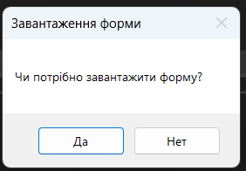

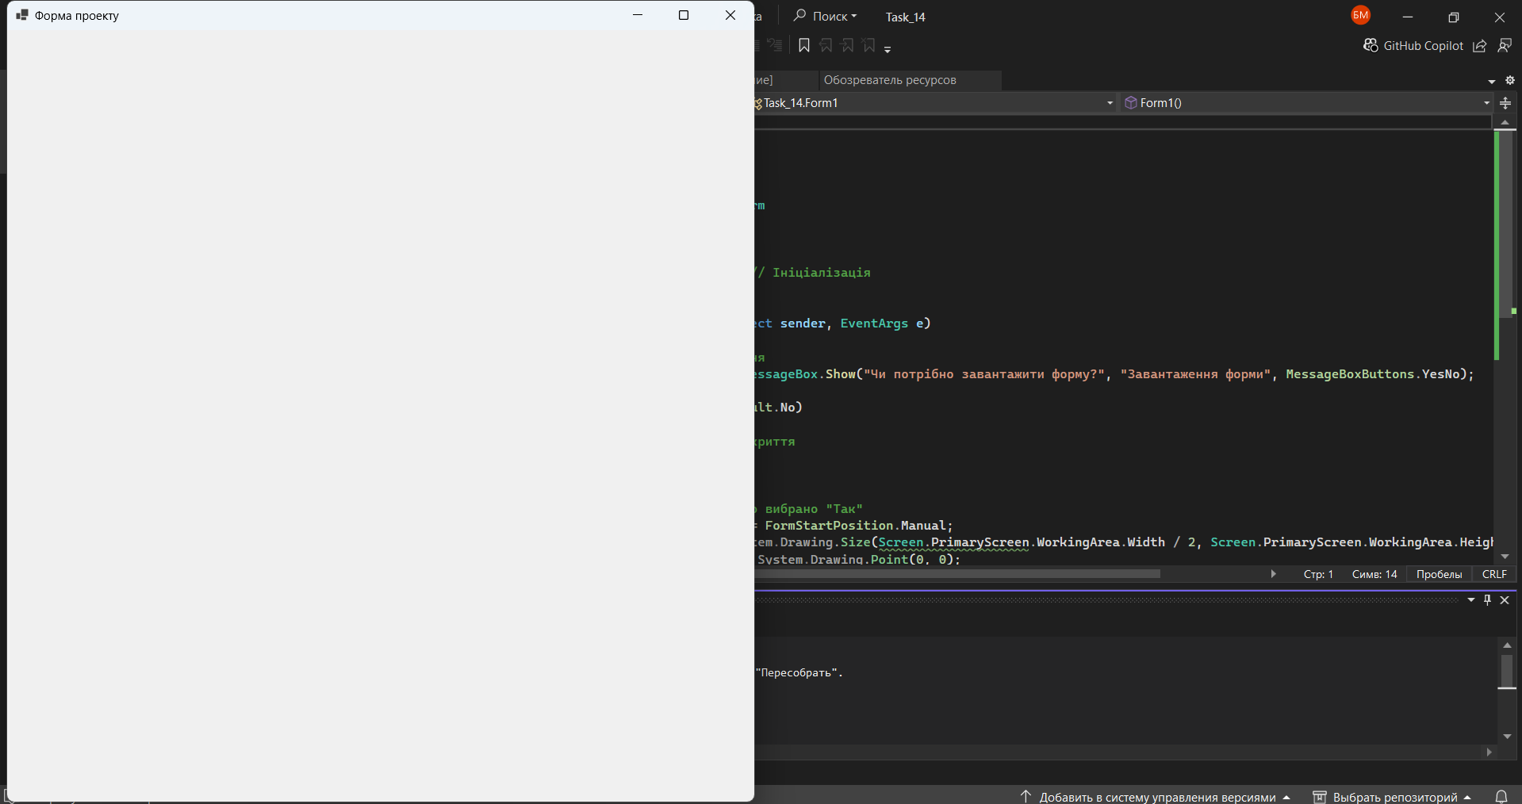

**Алгоритм побудови коду**

1. **Створення форми** без компонентів.
2. **Обробка події Form.Load**:
   * Відображення діалогового вікна MsgBox з запитом про завантаження форми.
3. **Перевірка вибору**:
   * Якщо "НІ" — закриття форми.
   * Якщо "ТАК" — налаштування параметрів форми.
4. **Налаштування**:
   * Встановлення форми на ліву половину екрану.

**Функціональність**

* При запуску програми з'являється діалогове вікно з запитом.
* Вибір "ТАК" відкриває форму, яка займає ліву половину екрана.
* Вибір "НІ" закриває форму без завантаження.

**Висновок**

Завдання виконано: реалізовано обробку події Form.Load з підтвердженням перед завантаженням форми. Код відповідає вимогам завдання.

**Загальний Висновок**

Лабораторна робота №7 надала можливість поглибити розуміння механізму обробки подій в віконних застосунках та навчитись використовувати його для створення інтерактивного інтерфейсу користувача.

**Ключові аспекти, які були освоєні:**

* **Прив'язка обробників подій:** Практичне закріплення використання OnClick, OnDoubleClick, OnMouseDown, OnMouseUp, OnEnter, OnLeave, OnKeyDown, OnKeyUp, OnKeyPress, OnSelectedIndexChanged, OnFormLoad та інших подій для різних компонентів (кнопки, мітки, текстові поля, списки).
* **Маніпуляція властивостями:** Зміна властивостей компонентів (наприклад, Text, Visible, Left, Top, Width, Height, Color) динамічно, в залежності від виконання певних подій.
* **Використання sender:** Розуміння та застосування об'єкту sender для визначення джерела події, що дозволяє створювати універсальні обробники для різних компонентів.
* **Оптимізація коду:** Застосування sender сприяє зменшенню дублювання коду та покращенню його структури.

В цілому, виконання лабораторної роботи дозволило поглибити знання та практичні навички у сфері обробки подій та роботи з властивостями компонентів, що є важливим елементом розробки інтерактивних та зручних віконних застосунків.